建设项目环境影响报告表

（污染影响类）

项目名称：新乡县砼力预制构件有限公司年产120万件 砼结构件产品技术改造项目
建设单位（盖章）：新乡县砼力预制构件有限公司
编制日期： 二零二三年九月

中华人民共和国生态环境部制
新乡县砼力预制构件有限公司年产120万件砼结构件产品技术改造项目环境影响报告表修改说明
序号 | 评审意见 | 修改说明
1 | ①完善项目建设《河南省重污染天气通用行业应急减排措施制定技术指南（2021年修订稿）》通用行业涉颗粒物企业要求（建立门禁视频监控系统和电子台账等）的相符性分析。②核实项目的建设性质（明确是技改还是改建）及产品品种。 | ①P12-13  ②项目建设性质改建、P22-23
2 | ①细化现有工程石膏雕塑构件生产情况介绍，明确现有污染防治设施，结合当前的环保要求，认真梳理现有工程存在的环保问题及整改措施，完善项目整改情况一览表。②依据最新的监测资料说明公司现有工程废气、噪声等污染物达标排放状况。 | ①P29、P35-36  ②原有工程生产时间较短无检测数据，本次用污染源强核算方法进行核算P30-35
3 | ①完善改建项目生产工艺及产物流程，补充钢筋下料及焊接生产环节。②核实项目下料、筒仓、焊接工段废气产生源强，明确源强确定依据，结合《河南省重污染天气通用行业应急减排措施制定技术指南（2021年修订稿）》通用行业涉颗粒物企业要求，提出合理可行的废气治理措施和废气无组织排放控制措施。 | ①P26-27  ②P41-45
4 | ①由于项目距人民胜利渠较近，应补充分析项目的建设对人民胜利渠的影响（预测最大落地浓度及距离）。②核实项目噪声预测结果（按照21版噪声导则）。 | ①P49-50、P52  ②已按照《环境影响评价技术导则 声环境》（HJ2.4-2021）进行核实P53-55
5 | ①核实现有工程粉尘排放量，完善改建前后污染物排放“三笔账”，明确改建工程完成后污染物总量指标，细化污染物总量替代方案。②核实工程环保投资一览表，完善环境保护措施监督检查清单、环评报告的相关内容及报告的附图、附件。 | ①P31-33、P40、P56-57  ②P57-61、附图七、附件5

一、建设项目基本情况
建设项目名称 |  | 新乡县砼力预制构件有限公司年产120万件砼结构件产品技术改造项目
项目代码 |  | 2205-410721-04-02-418958
法定代表人 |  | 贾喜安 | 身份证号 | 410721197109093051
建设单位联系人 |  | 贾玉杰 | 联系方式 | 13262130777
建设地点 |  | 河南省新乡市新乡县七里营镇敦留店村1151号
地理坐标 |  | （113度44分9.753秒，35度8分58.752秒）
国民经济  行业类别 |  | C3022砼结构构件制造 | 建设项目  行业类别 | 二十七、非金属矿物制品业30、石膏、水泥制品及类似制品制造302中“商品混凝土；砼结构构件制造；水泥制品制造”类，应编制环境影响报告表
建设性质 |  | ¨新建（迁建）  þ改建  ¨扩建  ¨技术改造 | 建设项目  申报情形 | þ首次申报项目  ¨不予批准后再次申报项目  ¨超五年重新审核项目  ¨重大变动重新报批项目
项目审批（核准/  备案）部门（选填） |  | 新乡县发展和改革委员会 | 项目审批（核准/  备案）文号（选填） | 2205-410721-04-02-418958
总投资（万元） |  | 2000 | 环保投资（万元） | 76
环保投资占比（%） |  | 3.8 | 施工工期 | 2个月
是否开工建设 |  | þ否  ¨是： | 用地（用海）  面积（m²） | 0
专项评价设置情况 |  | 无
规划情况 |  | 无
规划环境影响  评价情况 |  | 无
规划及规划环境  影响评价符合性分析 |  | 无
其他符合性分析 | 1、产业政策相符性分析  经查阅《产业结构调整指导目录》（2019年本），本项目不属于限制类、鼓励类及淘汰类，为允许类项目，符合国家相关产业政策。该项目已于2022年5月31日在新乡县发展和改革委员会进行备案，项目代码为2205-410721-04-02-418958。  表1-1 与备案对照分析一览表  2、与土地利用相符性分析  项目位于新乡市新乡县七里营镇敦留店村1151号，租赁现有厂房。根据《七里营镇土地利用总体规划图》，该项目所占用地属于村庄建设用地（详见附图二），符合新乡县土地利用总体规划要求（企业用地证明见附件4）。  3、与“三线一单”相符性分析  2021年6月23日，《新乡市人民政府关于实施“三线一单”生态环境分区管控的意见》正式发布实施，本项目位于新乡县七里营镇敦留店村1151号，本项目建设符合“三线一单”相关准入要求，具体如下。  （1）生态保护红线：  本项目所在地位于新乡县七里营镇敦留店村1151号，经查阅《河南省生态保护红线划定方案（征求意见稿）》及相关规定，项目周边无国家公园、自然保护区、风景名胜区等生态保护区，项目区厂界外30米为人民胜利渠，经查阅相关文件，沿线设置有饮用水源保护区，本项目厂界距离水源保护区边界10米，不在其保护范围内。因此从选址上符合生态保护红线划定的相关要求。  （2）环境质量底线：  根据现有环境空气质量状况，本项目所在区域属于未达标区，目前，新乡市正在实施《新乡市深入打好秋冬季重污染天气消除、夏季臭氧污染防治和柴油货车污染治理攻坚战实施方案》的通知（新环攻坚办[2023]73号）、《新乡市环境污染防治攻坚指挥部办公室关于印发<新乡市2023年蓝天保卫战实施方案>的通知》（新环攻坚办[2023]77号）等一系列措施等一系列措施，将不断改善区域大气环境质量。本项目不涉及新增废气排放，对周边大气环境影响较小。根据水环境质量状况，项目纳污水体环境质量较好。本项目声功能区划属于2类区，项目所在区域现状值均满足《声环境质量标准》（GB3096-2008）2类标准要求，区域声环境质量较好。本次改建过程中不涉及新增污染物排放。项目产生的污染物在落实环评提出的相关防治措施后，不会对区域环境质量底线造成冲击，满足环境质量底线的要求。  （3）资源利用上线:  本项目所使用的能源主要为水、电，用水由供水管网供应，用电由市政电网供应。项目资源利用合理。本项目建成运行后通过内部管理、设备选择的选用和管理、废物回收利用、污染治理等多方面采取合理可行的防治措施，以“节能、降耗、减污”为目标，有效地控制污染，实现废物资源化。项目的水、气等资源利用不会突破区域的资源利用上线。  （4）生态环境准入清单  2021年10月25日，新乡市生态环境局发布《新乡市“三线一单”生态环境准入清单（试行）》，分为全市生态环境总体准入要求、各县区分区管控单元生态环境准入清单两部分。根据新乡市生态环境管控单元分布示意图，本项目所在区域属于新乡县水环境优先保护单元（详见附图五），本项目与《新乡市“三线一单”生态环境准入清单（试行）》中的相关内容对比一致性分析见下表：  表1-2 与《新乡市生态环境总体准入要求》对照分析一览表  表1-3与《新乡市各县区分区管控单元生态环境准入清单》对照分析一览表  由上表可知，本项目建设符合《新乡市“三线一单”生态环境准入清单（试行）》相关要求。  4、项目与《新乡市环境污染防治攻坚指挥部办公室关于印发<新乡市2023年蓝天保卫战实施方案>的通知》（新环攻坚办〔2023〕77号）相符性分析  表1-4 项目与（新环攻坚办〔2023〕77号）相符性分析  本项目符合《新乡市2023年蓝天保卫战实施方案》的通知（新环攻坚办〔2023〕77号）中相关要求。  5、与《重污染天气重点行业应急减排措施制定技术指南（2020年修订版）》（环办大气函[2020]340号）、《河南省重污染天气通用行业应急减排措施制定技术指南（2021年修订稿）》相符性分析  根据对照环办大气函[2020]340号要求，本项目为“十五、水泥”行业中的“水泥制品业”，表15-2水泥制品绩效引领性指标进行对照，具体分析如下表所示：  表1-5 与环办大气函[2020]340号中有关要求相符性一览表  根据对照河南省《指南》要求，本项目参照通用行业涉PM企业要求的绩效分级指标中A类标准进行对照，具体分析如下表所示：  表1-6 与河南省重污染天气通用行业涉PM企业有关要求相符性一览表  由上表可知，本项目符合《重污染天气重点行业应急减排措施制定技术指南（2020年修订版）》（环办大气函[2020]340号）“十五、水泥”行业中的“水泥制品业”水泥制品业引领性企业相关要求及《河南省重污染天气通用行业应急减排措施制定技术指南（2021年修订稿）》通用行业涉颗粒物企业要求。  6、与《新乡市环境污染防治攻坚指挥部关于印发新乡市深入打好秋冬季重污染天气消除、夏季臭氧污染防治和柴油货车污染治理攻坚战实施方案》的通知（新环攻坚办[2023]73号）相符性分析  项目与《新乡市环境污染防治攻坚指挥部关于印发新乡市深入打好秋冬季重污染天气消除、夏季臭氧污染防治和柴油货车污染治理攻坚战实施方案》的通知（新环攻坚办[2023]73号）对照分析见下表。  表1-7 与（新环攻坚办[2023]73号）对照分析一览表  由上表可知，本项目符合《新乡市环境污染防治攻坚指挥部关于印发新乡市深入打好秋冬季重污染天气消除、夏季臭氧污染防治和柴油货车污染治理攻坚战实施方案》的通知（新环攻坚办[2023]73 号）的要求。  7、与《关于印发新乡市2021年工业企业大气污染物全面达标提升行动实施方案的通知》（新环〔2021〕51号）相符性分析  项目与新环〔2021〕51号对照分析见下表。  表1-8 与新环〔2021〕51号对照分析一览表  由上表可知，本项目符合《关于印发新乡市2021年工业企业大气污染物全面达标提升行动实施方案的通知》（新环〔2021〕51号）相关要求。  - 与水源保护区对照分析  与《河南省人民政府关于七里营引黄水源地饮用水水源保护区的批复》（豫政文[2018]102号）、《河南省人民政府办公厅关于印发河南省乡镇集中式饮用水水源保护区划的通知》（豫政办〔2016〕23号）的对照分析  本项目与水源保护区的相关内容对比分析见下表：  表1-9 与水源保护区的对照分析  由上表可知，本项目不在饮用水源保护区范围内，选址符合《河南省人民政府关于七里营引黄水源地饮用水水源保护区的批复》（豫政文[2018]102号）、《河南省人民政府办公厅关于印发河南省乡镇集中式饮用水水源保护区划的通知》（豫政办〔2016〕23号）相关要求。  9、与《新乡市生态环境局关于部署安装工业企业用电量监控系统的通知》新环 [2019]154号文的对照分析  本项目与新环[2019]154号文的相关内容对比分析见下表：  表1-10 与新环[2019]154号文的对照分析  由上表可知，本项目满足《新乡市生态环境局关于部署安装工业企业用电量监控系统的通知》新环[2019]154号文的相关要求。
  类型 | 内容 | 本项目实际情况 | 相符性
  项目名称 | 新乡县砼力预制构件有限公司年产120万件砼结构件产品技术改造项目 | 新乡县砼力预制构件有限公司年产120万件砼结构件产品技术改造项目 | 相符
  企业全称 | 新乡县砼力预制构件有限公司 | 新乡县砼力预制构件有限公司 | 相符
  建设地点 | 新乡市新乡县七里营镇敦留店村1151号 | 新乡市新乡县七里营镇敦留店村1151号 | 相符
  建设性质 | 改建 | 改建 | 相符
  建设规模及内容 | 本项目不新增占地，利用现有场地、厂房，部分设备，将现有石膏雕塑构件产品改建为砼结构件，建设年产120万件砼结构件产品技术改造项目。 | 本项目不新增占地，利用现有场地、厂房，部分设备，将现有石膏雕塑构件产品改建为砼结构件，建设年产120万件砼结构件产品技术改造项目。 | 相符
  建设规模及内容 | 工艺技术：外购原材料（石子、大沙、水泥、添加剂、钢筋、钢材等）-加水搅拌-浇注/模压-自然凝固-成品。 | 工艺技术：外购原材料（石子、大沙、水泥、添加剂、钢筋、钢材等）-加水搅拌-浇注/模压-自然凝固-成品。 | 相符
  建设规模及内容 | 主要设备：料仓、输送设备、搅拌机组JS2000、浇注生产线LZY-W、模具、铲车等。 | 主要设备：料仓、输送设备、搅拌机组JS2000，浇注生产线LZY-W、模具、铲车等。 | 相符
  建设规模及内容 | 主要产品：电力金具预埋套件、道路交通设施隔离墩，等。 | 主要产品：电力金具预埋套件、道路交通设施隔离墩，等。 | 相符
  注：由于两个厂区增加产品种类，增加两套JS2000型搅拌机组，原有JS2000型搅拌机组淘汰换新。
  维度 | 管控要求（与本项目有关） | 本项目 | 对比  结果
  空间布局约束 | 1.禁止在自然保护区内进行砍伐、放牧、狩猎、捕捞、采药、开垦、烧荒、开矿、采石、挖沙等活动；但是，法律、行政法规另有规定的除外。 | 本项目不在自然保护区范围内。 | 符合
  空间布局约束 | 2.在风景名胜区内禁止进行下列活动：（略） | 本项目不在风景名胜区范围内。 | 符合
  空间布局约束 | 3.饮用水地表水源各级保护区必须遵守下列规定：（略） | 本项目不在饮用水地表水源各级保护区范围内。 | 符合
  空间布局约束 | 4.按照《关于印发南水北调中线一期工程总干渠（河南段）两侧饮用水水源保护区划的通知》（豫调办〔2018〕56号）要求，在饮用水水源保护区内，禁止……（略） | 本项目不在南水北调中线一期工程总干渠（河南段）范围内。 | 符合
  空间布局约束 | 5.河湖湿地、森林公园内的珍贵景物和风景名胜区核心景区、自然保护区的核心区和缓冲区、土地利用总体规划所确定的永久基本农田保护区、地质遗迹一级保护区、饮用水水源一级保护区、水工程保护范围、地质灾害危险区、矿产资源密集地区的禁止开采区、工程建设不适宜区、大于25%的陡坡地、行洪通道、防洪工程设施保护范围、高压输电线路走廊、天然气输送管线及其防护区、成品油输送管线及其防护区、区域性调水工程管线及其防护区和生态保护红线属于规划的禁止建设区。 | 本项目所占用地属于现状建设用地，不属于禁止建设区。 | 符合
  空间布局约束 | 6.禁止在水产种质资源保护区内从事围湖造田、围海造地或围填海工程……（略） | 本项目属于砼构件制造，不涉及水产养殖。 | 符合
  空间布局约束 | 7.共产主义渠城区段按三年一遇标准开挖疏浚河道，按百年一遇标准设置堤防。对不符合城市防洪标准要求的建设项目应拆除或限期改造。 | 本项目不在共产主义渠城区段，不会影响城市防洪。 | 符合
  空间布局约束 | 8.南太行旅游度假区规划区范围内；新乡市山水林田湖草一体化生态城规划区范围内；按规定划定的自然保护区、景观区、居民集中生活区的周边和重要交通干线、河流湖泊直观可视范围内；特定生态保护红线范围内禁止新建露天矿山项目……（略）。 | 本项目属于砼构件制造，不在特定生态保护红线范围内。 | 符合
  空间布局约束 | 9.严格控制新建、扩建钢铁冶炼、水泥、有色金属冶炼、平板玻璃、化工、建筑陶瓷、耐火材料、砖瓦、矿山开采等行业的高排放、高污染项目……（略） | 本项目属于砼构件制造，不属于两高项目。 | 符合
  空间布局约束 | 10.按照各产业集聚区建设发展规划，培育和建设关联企业高度集中的产业基地，积极推行区域、规划环境影响评价，对搬迁升级改造石化、化工、建材、有色等项目的环境影响评价，应满足区域、规划环评要求。对水泥行业不再实施省内产能置换，对本地过剩产能重点行业搬迁、改建项目，实行污染物排放倍量削减替代。 | 本项目位于新乡市新乡县七里营镇敦留店村1151号，属于砼构件制造，不属于产能过剩行业。 | 符合
  污染物排放管控 | 1.新、改、扩建项目主要污染物排放要求满足当地总量减排要求。 | 本项目无废水外排，废气处理后达标排放。按要求申请废气排放总量。 | 符合
  污染物排放管控 | 2.卫河、共产主义渠、文岩渠保持Ⅴ类指标，黄庄河、西柳青河达到Ⅳ类指标，天然渠、人民胜利渠达到Ⅲ类指标；城市集中式饮用水水源地取水水质达标率达到100%；地下水质量考核点位水质级别保持稳定；确保完成国家水质考核目标……（略） | 本项目无废水外排。 | 符合
  污染物排放管控 | 3.全面推进城镇（产业集聚区）污水处理厂Ⅴ类水提标改造工程建设，市、县（市、区）污水处理率、城市污泥无害化处置率达到政府目标任务。 | 本项目不涉及。 | 不涉及
  污染物排放管控 | 4.新建项目审批实施“增产不増污”或“增产减污”。全省新建、改建、扩建重点行业重金属污染物排放项目，通过“以新带老”治理、淘汰落后产能、区域替代曾“等量置换”或“减量置换”措施，实现所在区域重点重金属污染排放总量零增长或进一步削减。 | 本项目属于改建项目，无废水外排，废气处理后达标排放。项目不涉及重金属。不新增污染物，不增加污染物产生量。 | 符合
  污染物排放管控 | 5.全面推进企业清洁生产，完善省级产业集聚区污水处理设施水平……（略） | 项目节能降耗，无废水外排，废气处理后达标排放 | 符合
  污染物排放管控 | 6.新建“两高”项目应按照《关于加强重点行业建设项目区域削减措施监督管理的通知》（环办环评〔2020〕36号）要求……（略） | 本项目属于砼构件制造，不属于两高项目。 | 符合
  污染物排放管控 | 7.原阳县、封丘县和长垣市等沿黄重点地区涉及“三高”项目应按照《关于“十四五”推进沿黄重点地区工业项目入园及严控高污染、高耗水、高耗能项目的通知》（豫发改工业〔2021〕812号）要求，梳理规范相关工业园区，清理拟建工业和高污染、高耗水、高耗能项目，稳妥推进园区外工业项目入园。 | 本项目不属于高污染、高耗水、高耗能项目。 | 符合
  污染物排放管控 | 8.测土配方施肥技术推广覆盖率、绿色防控覆盖率达到政府目标任务，实现化肥农药施用量零增长。 | 本项目不涉及。 | 不涉及
  环境风险防控 | 1、地下水漏斗区、重金属污染区、生态严重退化区等区域：探索开展耕地轮作休耕试点；实行休耕补贴，引导农民自愿将重度污染耕地退出农业生产。 | 本项目不涉及。 | 不涉及
  环境风险防控 | 2、具备饮用水水源保护区及影响范围内风险源名录和风险防控方案……（略） | 本项目不在水源地保护区及影响范围内。 | 符合
  资源开发效率要求 | 1.“十四五”期间按照政府目标控制能耗增量指标。鼓励使用清洁燃料，重点区域建设项目原则上不新建燃煤自备锅炉。 | 本项目能源使用水、电。 | 符合
  资源开发效率要求 | 2.重点推进南水北调受水区地下水压采工作，加快公共供水管网建设，促进供水管网覆盖范围以外的自备井封闭工作。 | 项目不在南水北调受水区，用水量较小。 | 符合
  资源开发效率要求 | 3.开展高耗水工业行业节水技术改造，大力推广工业水循环利用，推进节水型企业、节水型工业园区建设。 | 项目生产用水为搅拌用水，随成品自然损耗。 | 符合
  资源开发效率要求 | 4.按照合理有序使用地表水、控制使用地下水、积极利用非常规水源的要求，做好区域水资源统筹调配，逐步降低区域内的水资源开发利用强度，退减被挤占的生态用水，2030年全市浅层地下水开采控制在57390万立方米。 | 项目由供水管网供水，用水量较小，不会对地下水产生影响。 | 符合
  资源开发效率要求 | 5.到2025年，全国地级及以上缺水城市再生水利用率达到25%以上。 | 项目由供水管网供水，用水量较小。 | 符合
  资源开发效率要求 | 6.二级国家级公益林在不影响整体森林生态系统功能发挥的前提下，可以按照相关技术规程的规定开展抚育和更新性质的采伐……（略） | 本项目不涉及。 | 不涉及
  管控要求（与本项目有关） |  | 本项目 | 对比  结果
  环境管控单元编码：ZH41072110002
  管控单元分类：优先保护单元1
  环境管控单元名称：新乡县水环境优先保护单元
  行政区划：新乡县
  空间布局约束 | 1、饮用水地表水源各级保护区必须分别遵守下列规定：  一、一级保护区内  禁止新建、扩建与供水设施和保护水源无关的建设项目；禁止向水域排放污水，已设置的排污口必须拆除；禁止堆置和存放工业废渣、城市垃圾、粪便和其他废弃物；禁止设置油库；禁止从事种植、放养禽畜，严格控制网箱养殖活动；禁止可能污染水源的旅游活动和其他活动。  二、二级保护区内  不准新建、扩建向水体排放污染物的建设项目。改建项目必须削减污染物排放量；原有排污口必须削减污水排放量，保证保护区内水质满足规定的水质标准。 | 本项目属于砼构件制造，生活污水经化粪池处理后定期清运不外排，车辆冲洗废水经沉淀池沉淀后回用，不涉及废水排放。 | 符合
  空间布局约束 | 2、饮用水地下水源各级保护区及准保护区内必须遵守下列规定：  一、一级保护区内  禁止建设与取水设施无关的建筑物；禁止从事农牧业活动；禁止倾倒、堆放工业废渣及城市垃圾、粪便和其它有害废弃物；禁止输送污水的渠道、管道及输油管道通过本区；禁止建设油库；禁止建立墓地。  二、二级保护区内  （一）对于潜水含水层地下水水源地  禁止建设化工、电镀、皮革、造纸、制浆、冶炼、放射性、印染、染料、炼焦、炼油及其它有严重污染的企业，已建成的要限期治理，转产或搬迁；禁止设置城市垃圾、粪便和易溶、有毒有害废弃物堆放场和转运站，已有的上述场站要限期搬迁；禁止利用未经净化的污水灌溉农田，已有的污灌农田要限期改用清水灌溉；化工原料、矿物油类及有毒有害矿产品的堆放场所必须有防雨、防渗措施。  （二）对于承压含水层地下水水源地  禁止承压水和潜水的混合开采，作好潜水的止水措施。 | 本项目属于砼构件制造，用水为供水管网，生活污水经化粪池处理后定期清运不外排，车辆冲洗废水经沉淀池沉淀后回用，不涉及废水排放，不在饮用水地下水源各级保护区及准保护区内。 | 符合
  综合治理要求 | 项目情况 | 符合性分析
  9.提升大宗货物清洁运输水平。加快推进涉煤炭、矿石等大宗货物年运输量150万吨以上的大型工矿企业、物流园区采用铁路或封闭式管廊运输。推进大宗货物“铁路干线+新能源重卡接驳”运输方式，不具备铁路运输条件的，使用新能源或国六排放标准的柴油货车到就近的铁路货场或具备铁路专用线条件的物流园区、物流集散地运输。鼓励具备铁路专用线的大型工矿企业作为物流集散地向周边输送。充分挖掘城市铁路场站和线路资源，鼓励各县(市)、区探索发展“外集内配”等生产生活物资公铁联运模式。严格管控大型工矿企业、物流园区重型柴油货车长距离运输。 | 本项目原辅材料均由周边市县购入，产品于周边市县销售，要求企业运输车辆采用国六排放标准的柴油货车或新能源货车。 | 相符
  14.加强扬尘防治精细化管理。  开展扬尘治理提升行动，严格落实扬尘治理“两个标准”要求，做好建筑工地、线性工程、城乡结合部等关键部位和重点环节综合治理，加大扬尘污染防治执法监管力度，各县(市、区)平均降尘量不得高于7吨/月·平方公里。持续开展城市清洁行动，强化道路扬尘综合整治，重点提升国省道、县乡道路、城乡结合部和背街小巷等各类道路清扫保洁效果，加大重载车抛洒现象查处力度，2023年底前实现市、县建成区道路清扫覆盖率达到90%以上，道路机械化清扫率达到80%以上，道路清扫保洁能力显著增强。加强餐饮油烟日常监督，强化市、县监控平台联网运行，实现对大型餐饮服务单位油烟排放情况实时监控;餐饮油烟净化设施月抽查率不低于20%。 | 本项目严格落实扬尘治理“两个标准”要求，做好建筑工地等关键部位和重点环节综合治理，加大扬尘污染防治监管力度。 | 相符
  19.推进重点行业超低排放改造。巩固水泥行业超低排放治理成果，确保全市水泥企业大气污染物有组织排放、无组织排放稳定达到超低排放要求。强化帮扶指导，协调解决企业改造过程中的困难和问题，提升企业改造积极性和运行管理水平。 | 本项目属于砼构件生产，颗粒物有组织执行标准10mg/m^{3、}无组织执行标准0.5mg/m³。 | 相符
  28.科学有效应对重污染天气。修订重污染天气应急预案，规范重污染天气预警、启动、响应、解除工作流程，强化区域环境空气质量预测预报能力，加强重污染天气和臭氧污染预警响应，建立联防联控、信息共享、重大项目会商、统一应急响应和联合执法机制，综合采取远程监控、入企监督指导、污染高值预警、实地监测溯源、综合分析应对等方式开展污染应急响应指导，定期总结评估，全面提高污染天气应急应对水平。 | 本项目严格执行当地各项相关要求，积极应对重污染天气。 | 相符
  29.优化重点行业绩效分级管理。强化重污染天气应急分类分级管控，持续推进重点行业企业绩效分级，加强应急减排清单标准化管理，鼓励企业加快实施升级改造，建立完善“有进有出”动态调整机制，着力培育一批绩效水平高、行业带动强的省级绿色标杆企业，对存在环境违法违规行为、环境绩效水平达不到相应指标要求的企业实施降级处理。 | 本项目执行生态环境部《指南》水泥制品绩效引领性企业、河南《指南》通用行业涉PM企业要求。 | 相符
  30.实施重点行业错峰生产。2023年11月15日至2024年3月15日期间，继续实施水泥熟料、砖瓦等行业错峰生产，化解产能严重过剩矛盾，促进实现减污降碳绿色发展，减少不利气象条件下污染排放。各省辖市可结合当地工业企业布局、生产特点和对环境空气质量影响，对重点涉气行业制定差别化的错峰生产调控措施。 | 本项目严格根据当地环保要求进行错峰生产。 | 相符
  环办大气函[2020]340号水泥制品绩效引领性指标相关要求 |  | 项目拟建情况 | 相符性
  能源类型 | 电、外购蒸汽、天然气（采用低氮燃烧） | 本项目所有能源为电能 | 相符
  排放限值 | PM、NO_{X}排放浓度不高于10、100mg/m³，天然气锅炉或热风炉基准氧含量8% | 本项目颗粒物排放浓度不高于10mg/m³，不涉及锅炉或热风炉 | 相符
  无组织排放 | 1、粉状物料全部密闭储存；  2、物料采用封闭式皮带、斗提、斜槽运输，各物料破碎、转载、下料口设置集尘罩并配置袋式除尘器，库顶等泄压口配备袋式除尘器；  3、料棚配备喷雾抑尘设施或物料全部封闭储存，出入口配备自动门，水泥包装车间全封闭；袋装水泥装车点位采用集中通风除尘系统，水泥散装采用密闭罐车，并配备带抽风口的散装卸料器。 | 项目粉状物料水泥、粉煤灰、矿粉均于各自密闭筒仓储存，配套除尘器处理筒仓粉尘；物料采用封闭式皮带运输，各物料转载、下料口设置集尘罩并配置袋式除尘器；骨料全部位于密闭料场内，原料库设置喷干雾设施，出入口配备自动门。 | 相符
  监测监控水平 | 重点排污企业水泥磨和独立烘干系统安装CEMS，CEMS监控数据保存一年以上。料场车辆出入口等易产尘点，安装高清视频监控设施，视频监控数据保存三个月以上 | 本工程不涉及水泥磨和独立烘干系统，料场车辆出入口等易产尘点应按当地要求安装视频监控设施，视频监控数据保存三个月以上 | 相符
  环境管理水平 | 环保档案齐全：1、环评批复文件；2、排污许可证及季度、年度执行报告；3、竣工验收文件；4、一年内废气监测报告台账记录：1、完整生产管理台账（包括生产设备运行台账，原辅材料、燃料使用量，产品产量等）；2、运输管理电子台账（包括车辆出入场记录、车牌号、VIN号、发动机编号和排放标准等）；3、设备维护记录；4、废气治理设备清单（包括主要污染治理设备、设计说明书、运行记录、CEMS数据等）；5、耗材清单（除尘器滤料更换记录等）  管理制度健全：1、有专兼职环保人员；2、废气治理设施运行管理规程 | 本工程环评文件正在办理中，后续按要求办理排污、竣工验收等相关环保手续，并按要求制定相关制度、台账记录等，同时企业配备具备相应环境管理能力的环保人员，相关台账记录保存期限至少五年。 | 相符
  运输方式 | 1、物料（除水泥罐式货车外）公路运输全部使用达到国五及以上排放标准重型载货车辆（含燃气）或新能源车辆；  2、厂内运输车辆全部达到国五及以上排放标准（含燃气）或新能源车辆；  3、厂内非道路移动机械全部达到国三及以上排放标准或使用新能源机械 | 1、建议本项目物料公路运输使用国六排放标准车辆或新能源车辆；  2、本项目厂内运输车辆达到国五排放标准或新能源车辆；  3、本项目厂内非道路移动机械达到国三排放标准或使用新能源机械 | 相符
  运输监管 | 配备门禁和视频监控系统，监控运输车辆进出场区情况，记录运输车辆电子台账；视频监控、台账数据保存三个月以上 | 按要求安装门禁视频监控系统，设立电子台账，台账数据保存三个月以上。 | 相符
  项目 | 相关要求 | 项目拟建情况 | 相符性
  （一）涉颗粒物企业基本要求 | 1.物料装卸。车辆运输的物料应采取封闭措施。粉状、粒状、块状散装物料在封闭料场内装卸，装卸过程中产尘点应设置集气除尘装置，料堆应采取有效抑尘措施。  不易产尘的袋装物料宜在料棚中装卸，如需露天装卸应采取防止破袋及粉尘外逸措施。 | 车辆运输密封状态，大沙、石子散装物料在封闭料场内装卸，并配备雾森系统。 | 相符
  （一）涉颗粒物企业基本要求 | 2.物料储存。一般物料。粉状物料应储存于密闭/封闭料仓中；粒状、块状物料应储存于封闭料场中，并采取喷淋、清扫或其他有效抑尘措施；袋装物料应储存于封闭/半封闭料场中。封闭料场顶棚和四周围墙完整，料场内路面全部硬化，料场货物进出大门为硬质材料门或自动感应门，在确保安全的情况下，所有门窗保持常闭状态。不产尘物料（如钢材、管件）及产品如露天储存应在规定的存储区域码放整齐。  危险废物。应有符合规范要求的危险废物储存间，危险废物储存间门口应张贴标准规范的危险废物标识和危废信息板，建立台账并挂于危废间内，危险废物的记录和货单保存3年以上。危废间内禁止存放除危险废物和应急工具外的其他物品。 | 项目水泥入筒仓；大沙、石子散装物料在封闭料场内装卸，并配备雾森系统。封闭料场顶棚和四周围墙完整，料场内路面全部硬化，料场货物进出大门为硬质材料门，正常情况下所有门窗保持常闭状态。钢筋、钢材码放整齐。  厂区不涉及危险废物。 | 相符
  （一）涉颗粒物企业基本要求 | 3.物料转移和输送。粉状、粒状等易产尘物料厂内转移、输送过程应采用气力输送、封闭皮带等；无法封闭的产尘点（物料转载、下料口等）应采取集气除尘措施，或有效抑尘措施。 | 物料输送采用密闭气体输送管道及密闭提升机，各下料口产尘点均设置集气罩并配备袋式除尘器。 | 相符
  （一）涉颗粒物企业基本要求 | 4.成品包装。卸料口应完全封闭，如不能封闭应采取局部集气除尘措施。卸料口地面应及时清扫，地面无明显积尘。 | 无成品包装工序。地面及时清扫。 | 相符
  （一）涉颗粒物企业基本要求 | 5.工艺过程。各种物料破碎、筛分、配料、混料等过程应在封闭厂房内进行，并采取局部收尘/抑尘措施。破碎筛分设备在进、出料口和配料混料过程等产尘点应设置集气除尘设施。  各生产工序的车间地面干净，无积料、积灰现象。  生产车间不得有可见烟粉尘外逸。 | 工艺废气主要为下料、投料、焊接工序废气，设置集气罩，引入袋式除尘器处理；筒仓粉尘经配套仓顶除尘器处理后高于仓顶排放。车间地面干净，无积料、积灰现象。  生产车间无可见烟粉尘外逸。 | 相符
  （二）其他基本要求 | 1.运输方式及运输监管。  （1）运输方式  ①公路运输。物料公路运输使用达到国五及以上排放标准重型载货车辆（含燃气）或新能源车辆比例（A级100%，B级不低于80%），其他车辆达到国四排放标准；  ②厂内运输车辆。达到国五及以上排放标准（含燃气）或使用新能源车辆的比例（A级100%，B级不低于80%），其他车辆达到国四排放标准；  ③危险品及危废运输。国五及以上或新能源车辆（A级/B级100%）；  ④厂内非道路移动机械。国三及以上排放标准或使用新能源机械（A级/B级100%）。 | 物料、产品运输全部使用国六及以上车辆；  厂区车辆全部达国五及以上。  本项目无危险废物产生。  厂内非道路移动机械达到国三水平。 | 相符
  （二）其他基本要求 | （2）运输监管  厂区货运车辆进出大门口：日均进出货物150吨（或载货车辆日进出10辆次）及以上（货物包括原料、辅料、燃料、产品和其他与生产相关物料）的企业，或纳入我省重点行业年产值1000万及以上的企业，拟申报A、B级企业时，应参照《重污染天气重点行业移动源应急管理技术指南》建立门禁视频监控系统和电子台账；其他企业建立门禁视频监控系统和台账。安装高清视频监控系统并能保留数据6个月以上。 | 项目日均进出货物150吨（载货车辆日进出10辆次）及以上，按当地要求建立门禁视频监控系统和台账，安装高清视频监控系统并能保留数据6个月以上。 | 相符
  （二）其他基本要求 | 2.环境管理要求  （1）环保档案资料齐全  ①环评批复文件和竣工验收文件/现状评估文件；  ②废气治理设施运行管理规程；  ③一年内废气监测报告；  ④国家版排污许可证，并按要求开展自行监测和信息披露，有规范的排气筒监测平台和排污口标识。 | 项目按照相关环境管理要求进行，建设环保档案。 | 相符
  （二）其他基本要求 | （2）台账记录信息完整  ①生产设施运行管理信息（生产时间、运行负荷、产品产量等）；  ②废气污染治理设施运行管理信息（除尘滤料、活性炭等更换量和时间）；  ③监测记录信息（主要污染排放口废气排放记录（手工监测和在线监测）等）；  ④主要原辅材料、燃料消耗记录（A、B级企业必需）；  ⑤电消耗记录（已安装用电监管设备的A、B级企业必需）。 | 项目按照相关环境管理要求进行，完整记录台账信息。 | 相符
  （二）其他基本要求 | （3）人员配置合理  配备专/兼职环保人员，并具备相应的环境管理能力（学历、培训、从业经验等）。 | 配备环境管理人员 | 相符
  （二）其他基本要求 | 3、其他控制要求  （1）生产工艺和装备  不属于《产业结构调整指导目录（2019年版）》淘汰类，不属于省级和市级政府部门明确列入已经限期淘汰类项目。 | 依据《产业结构调整指导目录（2019年本）》，本项目不属鼓励类、淘汰类和禁止类，属于允许类 | 相符
  （二）其他基本要求 | （2）污染治理副产物  除尘器应设置密闭灰仓并及时卸灰，除尘灰应通过气力输送、罐车、袋子等封闭方式卸灰，不得直接卸落到地面。除尘灰如果转运应采用气力输送、封闭传送带方式，如果直接外运应采用罐车或袋装后运输，并在装车过程中采取抑尘措施，除尘灰在厂区内应密闭/封闭储存；脱硫石膏和脱硫废渣等固体废物在转运过程中应采取抑尘措施并应封闭储存。 | 项目除尘灰通过密闭车辆卸灰，不直接卸落到地面。 | 相符
  （二）其他基本要求 | （3）用电量/视频监管  按照《河南省涉气排污单位污染治理设施用电监管技术指南（试行）》要求安装用电监管设备（有自动在线监控系统的企业除外），用电监管数据直接上传至省、市生态环境部门的污染治理设施用电监管平台服务器；未安装自动在线监控和用电量监管拟申报A、B级企业，应在主要生产设备（投料口、卸料口等位置）安装视频监控设施，相关数据保存三个月以上。 | 应根据河南省及新乡市当地要求设置用电/视频监管 | 相符
  （二）其他基本要求 | （4）厂容厂貌  厂区内道路、原辅材料和燃料堆场等路面应硬化。厂区内道路采取定期清扫、洒水等措施，保持清洁，路面无明显可见积尘。其他未利用地优先绿化，或进行硬化，无成片裸露土地。 | 厂区闲置裸露空地绿化，道路全部硬化，无裸露空地，厂区定时进行洒水降尘。 | 相符
  与本项目相关条文 |  |  | 本项目情况 |  | 对比结果
  《秋冬季重污染天气消除攻坚战实施方案》
  二、大气减污降碳协同增效行动 | (一)加快产业结构优化调整 | 遏制“两高”项目盲目发展。严格落实国家、省产业规划、产业政策、“三线一单”、规划环评，以及产能置换、煤炭消费减量替代、区域污染物削减等要求，严把高耗能、高排放、低水平项目准入关口。全市禁止新增钢铁、电解铝、氧化铝、水泥熟料、平板玻璃(光伏压延玻璃除外)、煤化工、焦化、铝用炭素、含烧结工序的耐火材料和砖瓦制品等行业产能,合理控制煤制油气产能规模，严控新增炼油产能。强化项目环评及“三同时”管理，国家、省绩效分级重点行业以及涉及锅炉炉窑的其他行业,新建、扩建项目污染物排放限值、污染治理措施、无组织排放控制水平、运输方式等达到A级绩效水平，改建项目污染物排放限值、污染治理措施、无组织排放控制水平、运输方式等达到B级以上绩效水平。新建、改建、扩建项目大宗货物年货运量150万吨及以上的，原则上要接入铁路专用线或管道；具有铁路专用线的，大宗货物铁路运输比例应达到80%以上。 | 本项目属于砼构件的生产，不属于“两高”项目，本项目严格落实“三线一单”生态环境分区管控体系、区域污染物削减等要求。本项目不属于钢铁、电解铝、氧化铝、水泥熟料、平板玻璃、煤化工、焦化、铝用炭素、耐火材料和砖瓦制品，不涉及炼油工序，将按《重污染天气通用行业应急减排措施制定技术指南》（2021年修订版）中B级绩效要求进行建设。本项目采用汽车运输。 |  | 符合
  二、大气减污降碳协同增效行动 | (一)加快产业结构优化调整 | 依法依规淘汰落后产能。落实国家《产业结构调整指导目录》，按照《河南省淘汰落后产能综合标准体系》最新修订本，严格执行质量、环保、能耗、安全等法规标准，按照省定标准，淘汰大气污染物排放强度高、治理难度大以及产能过剩行业的工艺和装备，实施落后产能“动态清零”。 | 本项目不属于《产业结构调整指导目录（2019年本）》及《河南省淘汰落后产能综合标准体系》（2023年本）中淘汰落后产能项目，不属于大气污染物排放强度高、治理难度大以及产能过剩行业的工艺和装备。 |  | 符合
  二、大气减污降碳协同增效行动 | (一)加快产业结构优化调整 | 加快产业结构优化调整。严格落实水泥等行业产能置换政策，被置换产能及其配套设施同步关停后，新建项目方可投产。通过资金奖补、产能置换等政策措施，推进重点行业限制类生产工艺和装备有序退出，推动水泥熟料、烧结砖瓦行业常态化错峰生产。原则上到2024年底前，1200立方米以下高炉、100吨以下转炉、100吨以下电弧炉、50吨以下合金钢电弧炉，有序退出或完成装备大型化改造。推进完成固定床间歇式煤气发生炉新型煤气化工艺改造。 | 本项目属于砼构件的生产，不属于水泥熟料、烧结砖瓦行业，本项目不涉及工业炉窑和锅炉。 |  | 符合
  二、大气减污降碳协同增效行动 | （二）推进能源结构清洁化 | 实施工业炉窑清洁能源替代。推动陶瓷、玻璃、石灰、耐火材料、有色、无机化工、矿物棉、铸造等行业炉窑实施清洁能源替代。大力推进电能替代煤炭，加快淘汰不能稳定达标的燃煤锅炉和以煤、石油焦、渣油、重油等为燃料的工业窑炉;在不影响民生用气稳定、已落实合同气源的前提下，稳妥有序引导以气代煤。2024年12月底前，全市基本完成分散建设的燃料类煤气发生炉的清洁能源替代，或者采取园区(集群)集中供气供热、分散使用的方式。 | 本项目不涉及工业炉窑和锅炉。 |  | 符合
  三、工业污染深度治理攻坚行动 |  | 推进重点行业超低排放改造。全市新改扩建(含搬迁)火电、水泥项目应达到超低排放水平。持续推进水泥等行业超低排放改造，加强对企业的服务和指导，帮助企业合理选择超低排放改造技术路线，协调解决清洁运输等重大事项。 | 本项目属于砼构件的生产，排放符合超低排放标准。 |  | 符合
   |  | 实施工业污染排放深度治理。推进玻璃、煤化工、无机化工、化肥、有色、铸造、石灰、砖瓦、耐火材料、炭素、生物质锅炉、生活垃圾焚烧等行业锅炉炉窑深度治理,全面提升治污设施处理能力和运行管理水平，加强物料运输、装卸储存及生产过程中的无组织排放控制，确保稳定达标排放。推进氨排放治理，加强电力、水泥等重点行业烟气脱硫脱硝氨逃逸防控,减少大气氨排放。建立并动态更新重点行业企业全口径清单,实施精细化管理。 | 本项目属于砼构件的生产，不涉及锅炉及工业炉窑，项目物料运输、装卸、储存及生产过程加强车间密闭，洒水降尘，废气处理后达标排放。 |  | 符合
  序号 | 与本项目相关条文 | 本项目情况 | 相符性
  1 | 1、水泥、火电、氧化铝、印刷企业及涉及工业涂装工序企业大气污染物排放全面实现河南省地方污染物排放标准限值要求；有色金属冶炼及压延、玻璃、耐火材料、铸造、陶瓷、碳素、石灰等行业全面实现河南省《工业炉窑大气污染物排放标准》(DB41/1066--2020 )排放限值要求；农药生产企业，制药企业，涂料、油墨及胶粘剂生产企业，无机化学制造企业，砖瓦工业企业大气污染物排放全面实现国家污染物排放标准及修改单要求（有特别限值的应执行特别限值要求）。  2、无组织排放治理应达到大气污染防治攻坚治理措施要求，全面实现“五到位、一密闭”。 | 项目下料、投料、焊接工序产生废气，设置集气罩，经袋式除尘器处理后达标排放；筒仓粉尘经配套仓顶除尘器处理后经高于仓顶排气筒排放。  无组织排放达到“五到位、一密闭”。 | 符合
  2 | 符合《排污许可管理条例》的相关要求 | 后续项目按规范要求进行排污许可证的办理。 | 符合
  3 | 规范污染物在线监控设施安装管理，实现污染源自动，监控动态全覆盖，确保在线监控数据客观准确。 | 按当地环保部门规范要求设置在线监控系统并正常运行。 | 符合
  4 | 企业信息、执法信息通过适当方式向社会公开，接受监督 | 按相关法规要求信息公开，接受社会监督 | 符合
  与本项目相关条文 |  | 本项目情况 | 相符性
  豫政文[2018]102号 | 一、同意你市提出的七里营引黄水源地饮用水水源保护区范围，即一级保护区范围：人民胜利渠新乡市界至新乡县本源水厂东厂界的30米明渠水域及渠道两侧20米的工程管理陆域范围，本源水厂厂区范围内全部区域。 | 本项目厂界距离人民胜利渠30米，原料库与人民胜利渠最近距离60米，项目位于饮用水源保护区以外10米，不在水源保护区范围内（见附图七）。 | 相符
  豫政办[2016]23号 | (1)新乡县郎公庙镇水厂地下水井群(共3眼井)  一级保护区范围:水厂厂区及外围东45米、西8米、南8米、北45米的区域(1号取水井)，2、3号取水井外围50米至229省道的区域。  (2)新乡县古固寨镇水厂地下水井群(共2眼井)  一级保护区范围:水厂厂区及外围东15米、西45米、南35米、北10米的区域(1号取水井)，2号取水井外围50米的区域。  (3)新乡县大召营镇水厂地下水井群(共2眼井)  一级保护区范围:水厂厂区及外围西45米、南30米、北20米、东25米的区域(1号取水井)，2号取水井外围50米的区域。  (4)新乡县翟坡镇水厂地下水井群(共3眼井)  一级保护区范围:取水井外围50米的区域。 | 本项目位于新乡县七里营镇敦留店村，最近乡镇集中式饮用水水源保护区为项目东北约11km的翟坡镇水厂地下水井群，项目不在水源保护区范围内 | 相符
  主要任务 | 与本项目相关条文 | 本项目情况 | 相符性
  安装范围 | 第一批安装部署用电量监控系统的企业为新乡市辖区内国控、省控、市控重点监控企业、涉及VOC_{s}污染排放的企业、铸造行业、建材行业，然后逐步扩展至新乡市辖区内所有排污企业。  所有排污企业的总用电控制位置、主要生产设施和污染治理设施必须安装用电量监控系统终端。 | 本项目为砼结构件生产项目，本次改建完成后按照要求安装部署用电量监控系统。 | 相符

二、建设项目工程分析
建设内容 | 1、项目位置及周边环境  新乡县砼力预制构件有限公司位于新乡市新乡县七里营镇敦留店村1151号，公司原有“年产120万套石膏雕塑构件项目”，该项目属于豁免项目，无需做环评。2021年3月-2022年5月进行生产，根据环保要求，于2022年3月8日进行了排污许可登记，登记编号91410721MA45BHC1XU001W。现因市场等原因，目前“年产120万套石膏雕塑构件项目”已经停产拆除，后续也不再进行石膏雕塑构件的生产。  新乡县砼力预制构件有限公司拟投资2000万元，利用石膏雕塑构件项目现有厂区建设年产120万件砼结构件产品技术改造项目，具体情况如下：原有工程分东、西厂区，占地面积共约28000m²（其中东厂区约17000m²、西厂区约11000m²），本次改建工程不再使用东厂区原有原料库、检修间，将其外租。本次改建工程占地面积约23000m²，其中东厂区12000m²、西厂区11000m²。东厂区中心点坐标为E113°44′9.75353″，N35°8′58.75217″，西厂区中心点坐标为E113°44′4.34201″，N35°8′58.02064″，本次改建后具体拐点坐标见下图。  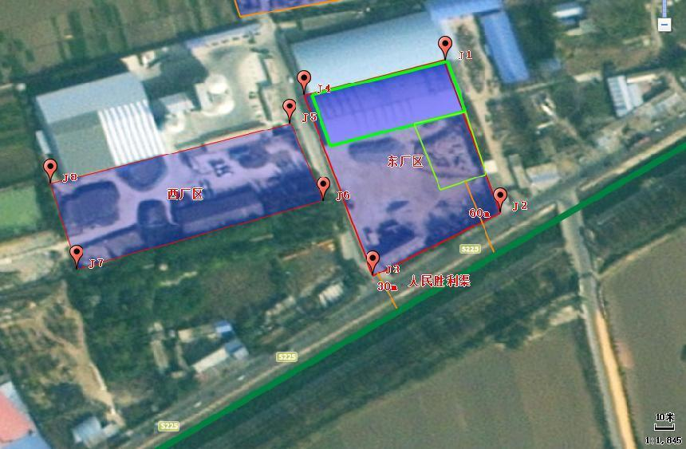  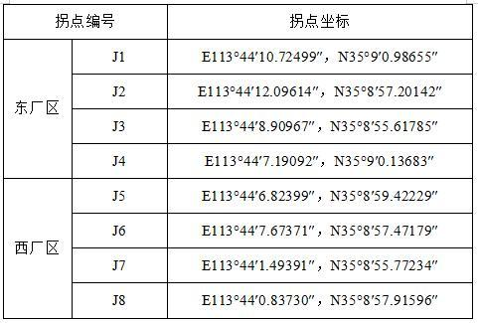  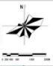  图1 改建后项目拐点坐标图  项目东厂区东侧为木器厂，南侧隔省道S225为人民胜利渠，隔人民胜利渠为大片农田，西厂区西侧为农田、北侧为某商砼公司。原有工程北侧为敦留店村，本次改建项目东厂区与其最近距离为64m、西厂区与其最近距离为90m；南侧为人民胜利渠，本次改建项目东厂区与其最近距离为30m、西厂区与其最近距离为105m。项目西北侧为京广铁路，本项目与其最近距离为170m。项目周边环境示意图见附图三。  2、项目组成  本次改建工程由主体工程、辅助工程、环保工程、公用工程等组成，具体建设内容见下表，厂区平面布置图见附图四。  表2-1 本项目组成一览表  3、产品方案  本次改建项目将现有石膏雕塑构件产品改建为砼结构件，项目产品方案见下表。  表2-2 本项目产品方案一览表  4、主要设备  本项目主要设备如下表：  表2-3 主要设备一览表  搅拌机组JS2000型单台产出能力为80~100m³/h，搅拌机组搅拌运行时间为1200h/a（4h/d），4套搅拌机组年总产出量为38.4万m³-48万m³，可满足本项目需求。  5、主要原辅材料及能源消耗  项目原辅材料及资源能源消耗情况详见下表，本次改建项目将现有石膏雕塑构件产品改建为砼结构件，新增部分电能消耗，并改变部分原辅材料使用情况。  表2-4 项目主要原辅材料及资（能）源消耗一览表  6、项目水资源使用及排放  （1）供水  本项目主要为搅拌用水、雾森系统用水、车辆冲洗用水、养护用水和生活用水。  ①搅拌用水：根据企业提供资料，项目搅拌工序需要用水，用水量为200m³/d（60000m³/a）。  ②雾森系统用水：本项目原料仓设计雾森系统以达到降尘目的。单个喷头覆盖面积5m²，项目原料仓面积共约为3000m²，共安装600个喷头，单个喷头水量0.1L/min。根据项目实际情况，喷头一天开4次，一次0.5h，则项目抑尘用水量约为7.2m³/d（2160m³/a）。此部分用水自然耗散，无废水产生。  ③车辆冲洗用水：根据《河南省工业与城镇生活用水定额》（DB41/T385-2020），并结合实际，本项目洗车用水量为30L/（辆次），车辆进出厂次数为77500车次/a（约259车次/d），则项目车辆冲洗用水量约为7.77m³/d。评价建议东、西厂区各设置一个5m³洗车废水沉淀池，废水经沉淀后回用于车辆冲洗，不外排。车辆冲洗用水循环使用，无废水产生，仅需补充损耗用水1.554m³/d（466.2m³/a）。  ④生活用水：本项目不新增职工，所需劳动人员由现有工程劳动人员中调配，不新增生活用水量。  ⑤养护用水：同预制构件存放过程中需要不定时洒水养护，根据企业提供资料，养护过程需水量约10m³/d。  （2）排水  项目废水均不外排。搅拌用水进入产品；自然养护用水耗散；车辆冲洗废水经车辆冲洗沉淀池沉淀后回用于生产；现状生活污水经厂区化粪池处理后定期清运不外排。  表2-5 改建项目用排水情况一览表  本项目用排水水平衡图见下图  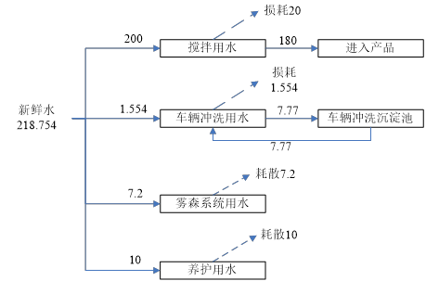  图2 项目水平衡图（m³/d）  7、劳动定员及工作制度  本项目不新增职工，所需劳动人员由现有工程劳动人员中调配，现有劳动人员30人，工作制度为一班制、300d/a、8h/d，均不在厂区食宿。
  序号 | 项目组成 | 工程内容 | 建设内容 |  |  |  | 备注
  1 | 主体工程 | 东厂区生产车间 | 建筑面积3600m²，单层，砖混+钢构，主要包含搅拌区、浇注区、成品区 |  |  |  | 依托现有
  1 | 主体工程 | 西厂区生产车间 | 建筑面积4000m²，单层，钢构，主要包含搅拌区、浇注区、成品区 |  |  |  | 新建
  2 | 辅助工程 | 办公楼 | 位于东厂区，占地面积200m²，两层，砖混结构。用于办公 |  |  |  | 依托现有
  2 | 辅助工程 | 东厂区成品区 | 占地面积1500m²。用于自然凝固养护及成品堆放 |  |  |  | 依托现有
  2 | 辅助工程 | 东厂区原料库 | 建筑面积1500m²，单层，钢构。用于存放大沙、石子等原料 |  |  |  | 新建
  2 | 辅助工程 | 西厂区原料库 | 建筑面积1500m²，单层，钢构。用于存放大沙、石子等原料 |  |  |  | 新建
  2 | 辅助工程 | 西厂区成品区 | 占地面积2000m²。用于自然凝固养护及成品堆放 |  |  |  | 新建
  3 | 环保工程 | 废水治理 | 生活污水 |  | 1座化粪池，不新增人员配备，不新增废水排放 |  | 依托现有
  3 | 环保工程 | 废水治理 | 车辆冲洗废水 |  | 东、西厂区分别设置1座5m³车辆冲洗沉淀池 |  | 新建
  3 | 环保工程 | 废气治理 | 东厂区 | 筒仓粉尘 | 生产线1：5个筒仓经各自配套“仓顶除尘器”处理后共用1根高于仓顶排气筒DA002排放 |  | 部分利旧（两条相同生产线，分别配套5个筒仓）
   |  |  |  |  | 生产线2：5个筒仓经各自配套“仓顶除尘器”处理后共用1根高于仓顶排气筒DA003排放 |  | 部分利旧（两条相同生产线，分别配套5个筒仓）
   |  |  |  | 下料粉尘 | 三面围挡+集气罩 | 袋式除尘器+1根15米高排气筒DA001排放 | 新建
   |  |  |  | 投料粉尘 | 密闭集气罩 | 袋式除尘器+1根15米高排气筒DA001排放 | 新建
   |  |  |  | 焊接烟尘 | 固定工位且二次密闭、集气罩 | 袋式除尘器+1根15米高排气筒DA001排放 | 新建
   |  |  |  | 原料库卸料扬尘 | 地面硬化、安装雾森系统 |  | 新建
   |  |  |  | 运输扬尘 | 路面硬化、运输车辆覆盖严实、定期清扫、车辆清洗、洒水抑尘 |  | 新建
  3 | 环保工程 | 废气治理 | 西厂区 | 筒仓粉尘 | 生产线3：5个筒仓经各自配套“仓顶除尘器”处理后共用1根高于仓顶排气筒DA005排放 |  | 新建（两条相同生产线，分别配套5个筒仓）
   |  |  |  |  | 生产线4：5个筒仓经各自配套“仓顶除尘器”处理后共用1根高于仓顶排气筒DA006排放 |  | 新建（两条相同生产线，分别配套5个筒仓）
   |  |  |  | 下料粉尘 | 三面围挡+集气罩 | 袋式除尘器+1根15米高排气筒DA004排放 | 新建
   |  |  |  | 投料粉尘 | 密闭集气罩 | 袋式除尘器+1根15米高排气筒DA004排放 | 新建
   |  |  |  | 焊接烟尘 | 固定工位且二次密闭、集气罩 | 袋式除尘器+1根15米高排气筒DA004排放 | 新建
   |  |  |  | 原料库卸料扬尘 | 地面硬化、安装雾森系统 |  | 新建
  3 | 环保工程 | 固废治理 | 收尘灰 |  | 回用于生产 |  | /
  3 | 环保工程 | 固废治理 | 残次品构件 |  | 暂存于固废暂存间，集中降级外售 |  | 新建
  3 | 环保工程 | 噪声 | 优先选用低噪声设备，基础减振、厂房隔音、距离衰减 |  |  |  | 新建
  4 | 公用工程 | 供水 | 市政供水 |  |  |  | 依托现有
  4 | 公用工程 | 供电 | 自备变压器 |  |  |  | 依托现有
  序号 | 原有工程 |  | 改建工程
  序号 | 项目产品 | 规模(万套/年) | 项目产品 |  | 规模(万件/年) | 单重(kg/件) | 备注
  1 | 石膏雕塑构件 | 120 | 东厂区砼结构件 | 道路隔离墩 | 15 | 1200 | 300-1500kg/件
  2 | 石膏雕塑构件 | 120 | 东厂区砼结构件 | 电力金具预埋套件 | 10 | 300 | 100-400kg/件
  3 | 石膏雕塑构件 | 120 | 东厂区砼结构件 | 地板、盖板 | 15 | 1200 | 100-1500kg/件
  4 | 石膏雕塑构件 | 120 | 西厂区砼结构件 | 梁柱 | 25 | 1200 | 500-1500kg/件
  5 | 石膏雕塑构件 | 120 | 西厂区砼结构件 | 水泥砌块 | 50 | 150 | 50-200kg/件
  6 | 石膏雕塑构件 | 120 | 西厂区砼结构件 | 电力金具预埋套件 | 5 | 300 | 100-400kg/件
  合计 | 石膏雕塑构件 | 120 | 砼结构件 |  | 120 | 根据客户需求调节产品规格
  注：原有工程已停产拆除，后续也不再进行生产；改建工程完成后仅进行砼结构件生产
  序号 | 设备名称 | 型号 | 数量（套/台） | 备注
  改建前
  1 | 搅拌机组 | JS2000型 | 2 | 拆除
  2 | 筒仓 | 150吨 | 4 | 水泥、石膏各两个，改建后仍然使用
  3 | 模具 | / | 30 | 拆除
  4 | 浇筑生产线 | LZY-W | 2 | 改建后仍然使用
  5 | 铲车 | / | 1 | 改建后仍然使用
  注：改建前一条生产线包括1套搅拌机组，含2个筒仓（分别为水泥仓、石膏仓各1个）。
  改建后
  1 | 搅拌机组 | JS2000型 | 4 | 东厂区新购2套JS2000型  西厂区新购2套JS2000型
  2 | 筒仓 | 150吨 | 20 | 东厂区两条线10个筒仓  西厂区两条线10个筒仓
  3 | 模具 | / | 若干 | 符合国家相关标准规格
  4 | 浇筑生产线 | LZY-W | 4 | 东西厂区各2条
  5 | 实验检验设备 | / | 1 | 位于东厂区
  6 | 铲车 | / | 2 | 东西厂区各1台
  7 | 钢架制作线 | / | 2 | 东西厂区各1条
  8 | 电焊机 | / | 2 | 东西厂区各1个
  注：改建后每条生产线包括1套搅拌机组，含5个筒仓（分别为3个水泥仓、1个粉煤灰仓、1个矿粉仓）
  序号 | 名称 | 改建前用量 |  | 改建后用量 |  | 备注
  序号 | 名称 | 万m³/a | 万t/a | 万m³/a | 万t/a | 备注
  原辅料 | 石膏粉 | 30 | 约69 | 0 | / | ρ=2.3g/cm³
  原辅料 | 石子 | 0 | / | 15 | 约37.5 | ρ=2.5g/cm³
  原辅料 | 大沙 | 5 | 约7.5 | 10 | 约15 | ρ=1.5g/cm³
  原辅料 | 水泥 | 2 | 约6 | 5 | 约15 | ρ=3g/cm³
  原辅料 | 粉煤灰 | 0 | / | 2 | 约5 | ρ=2.5g/cm³
  原辅料 | 矿粉 | 0 | / | 2 | 约5 | ρ=2.5g/cm³
  原辅料 | 添加剂 | 0 | / | / | 0.04 | /
  原辅料 | 钢筋、钢材 | 0 | / | / | 2 | /
  原辅料 | 焊条 | 0 | / | / | 0.0005 | /
  原辅料 | 套管、固定件等 | 0 | / |  | 15万套/a | 主要为电力金具预埋套件配套配件
  能源 | 水 | 9.117万m³/a |  | 6.5626万m³/a |  | 供水管网
  能源 | 电 | 50万度 |  | 130万度 |  | 自备变压器
  注：本项目采取的钢筋、钢材等加工设备为简易设备，主要对钢筋进行简易剪裁、焊接等处理，钢筋加工过程中不使用机油、液压油等。
  项目 | 使用规模 | 用水标准 | 用水量（m³/d） |  | 污水产生系数 | 排水量（m³/d）
  项目 | 使用规模 | 用水标准 | 新鲜水 | 回用水 | 污水产生系数 | 蒸发损耗 | 综合利用 | 排放
  搅拌用水 | 5万m³水泥/a | 1.2m³水/m³水泥 | 200 | / | / | 20 | / | /
  雾森系统用水 | 0.5h·4次·600个 | 0.1L/min·个 | 7.2 | / | / | / | / | /
  运输车辆冲洗用水 | 259车次/d | 30L/辆次 | 1.554 | 7.77 | / | 1.554 | 7.77 | /
  养护用水 | 10m³/d | / | 10 | / | / | / | / | /
  合计 | / | / | 218.754 | 7.77 | / | 21.554 | 7.77 | /
工艺流程和产排污环节 | 一、施工期工程分析  本项目为改建项目，在原有工程的基础上进行改造，增加了部分生产设备，施工期主要为原料库的建设及设备的安装和调试，工期较短，污染物具有暂时性，随着设备安装结束而终止，不会对周边环境造成较大的影响。  二、营运期工程分析  本项目为改建项目，将现有石膏雕塑构件产品改建为砼结构件。生产工艺流程及产排污情况如以下情况。  1、项目工艺流程图示：  项目生产工艺及产污环节流程如下：  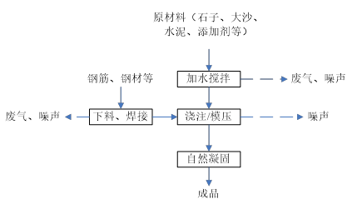  图3 项目生产工艺流程及产污环节示意图  生产工艺说明如下：  （1）原辅材料外购  本项目使用的原料石子、大沙、水泥、添加剂、钢筋、钢材等均为外购所得，入厂后在原料库内堆放备用。  （2）搅拌  将配料后的各物质送入搅拌机加水进行均匀搅拌，搅拌后待用。此工序产生废气和噪声。配料  （3）下料、焊接  将外购钢筋、钢材等在钢筋制作线、焊机作用下进行简单的剪切焊接，形成钢筋支架。此工序产生废气和噪声。  （4）浇筑成型  准备好的钢筋支架放入模具中，然后浇注将搅拌好的物料，让其自然凝固。此工序有噪声产生。  （5）自然凝固与养护  将物料送至成品区进行自然凝固，凝固后脱模并喷水进行自然养护。  （6）成品  自然养护后经强度实验通过，即得成品。此工序产生一般固废（残次品构件）。  2、营运期产排污环节  2.1大气环境  （1）无组织粉尘  ①车辆运输扬尘  运输车辆厂内运输物料时易引起地面扬尘。运输车辆在运输过程中有扬尘产生。  ②原料库卸料、堆存粉尘  本项目外购石子、大沙，由车辆运输至本项目封闭原料库内。石子、大沙中夹杂粉尘颗粒，装卸料及堆存过程产生粉尘。  （2）有组织粉尘  ①筒仓粉尘  本项目东、西两个厂区共设置4条搅拌线，每条搅拌线设置5座筒仓（3个水泥仓、1个粉煤灰仓、1个矿粉仓）。原料通过罐车自带空压机产生的气压将罐内粉料输送至筒仓。输送过程采用气压输送，进料过程筒仓内压力大于大气压，为了保持压力平衡，在筒仓顶部设置有排气孔，排气过程产生粉尘。每个筒仓配套除尘器，粉尘经除尘器处理后排放。  ②石子、大沙下料粉尘  石子、大沙通过铲车装入料斗，下料过程会产生粉尘，下料斗设置三面围挡，并在上方设置一个集气罩，下料粉尘经袋式除尘器处理后，由不低于15米高排气筒排放。  ③投料粉尘  向搅拌机投料过程中会产生粉尘，在搅拌设备上方安装集尘罩，粉尘收集后经袋式除尘器处理，由不低于15米高排气筒排放。  ④焊接烟尘  项目外购钢筋、钢材使用过程中需要进行焊接达到相关规格，焊接过程产生烟尘，焊接区固定且二次密闭，并安装集尘罩，经袋式除尘器处理，由不低于15米高排气筒排放。  2.2废水  本次改建项目所需劳动人员从现有工程调配，不新增劳动人员，无新增生活废水产生。生产用水主要为车辆冲洗用水、雾森系统用水、搅拌用水、养护用水。雾森系统用水、养护用水最终自然耗散，搅拌用水部分进入物料，部分自然耗散，车辆冲洗废水经沉淀池沉淀后回用，不外排。  2.3噪声  项目噪声源主要是厂区内机械设备运转时产生的噪声，声压级预计达到60～80dB（A）。  2.4固体废物  本项目运营期产生的固体废物主要为袋式除尘器收尘灰，残次品构件。  本项目运营期产污环节及治理措施一览表见下表。  表2-6 本工程营运过程产污环节及污染治理一览表
  类别 | 产污环节 |  |  | 污染物 | 治理措施
  废气 | 无组织 | 车辆运输、原料装卸、堆存 |  | 颗粒物 | 1、石子、大沙储存在密闭原料库中，原料库设置雾森抑尘装置，水泥、粉煤灰、矿粉等粉状物料入筒仓储存，生产车间堆放成品；  2、厂区道路硬化，平整无破损，无积尘，定期洒水清扫，厂区无裸露空地，闲置裸露空地绿化；  3、企业对厂区进出车辆进行限速，企业配备车辆冲洗装置对所有车辆车轮、底盘进行冲洗，严禁带泥上路；车辆冲洗装置配备车辆冲洗沉淀池。
  废气 | 有组织 | 东厂区 | 筒仓粉尘 | 颗粒物 | 生产线1：5个筒仓经各自配套“仓顶除尘器”处理后共用1根高于仓顶排气筒DA002排放
   |  |  |  |  | 生产线2：5个筒仓经各自配套“仓顶除尘器”处理后共用1根高于仓顶排气筒DA003排放
  废气 | 有组织 | 东厂区 | 石子、大沙下料粉尘 | 颗粒物 | 三面围挡+集气罩 | 袋式除尘器处理后经15m排气筒DA001排放
  废气 | 有组织 | 东厂区 | 投料粉尘 | 颗粒物 | 密闭集气罩 | 袋式除尘器处理后经15m排气筒DA001排放
  废气 | 有组织 | 东厂区 | 焊接烟尘 | 颗粒物 | 固定工位且二次密闭、集气罩 | 袋式除尘器处理后经15m排气筒DA001排放
  废气 | 有组织 | 西厂区 | 筒仓粉尘 | 颗粒物 | 生产线3：5个筒仓经各自配套“仓顶除尘器”处理后共用1根高于仓顶排气筒DA005排放
   |  |  |  |  | 生产线4：5个筒仓经各自配套“仓顶除尘器”处理后共用1根高于仓顶排气筒DA006排放
  废气 | 有组织 | 西厂区 | 石子、大沙下料粉尘 | 颗粒物 | 三面围挡+集气罩 | 袋式除尘器处理后经15m排气筒DA004排放
  废气 | 有组织 | 西厂区 | 投料粉尘 | 颗粒物 | 密闭集气罩 | 袋式除尘器处理后经15m排气筒DA004排放
  废气 | 有组织 | 西厂区 | 焊接烟尘 | 颗粒物 | 固定工位且二次密闭、集气罩 | 袋式除尘器处理后经15m排气筒DA004排放
  废水 | 生活废水 |  |  | COD、氨氮 | 依托现有化粪池处理后，定期清运
  废水 | 车辆冲洗废水 |  |  | SS | 东、西厂区各设置一座车辆冲洗沉淀池，沉淀后回用
  噪声 | 机械噪声 |  |  | L_{eq}（A） | 减振处理及建筑隔声
  固体  废物 | 一般固废 |  |  | 收尘灰 | 收集后回用于生产
  固体  废物 |  |  |  | 残次品构件 | 暂存于一般固废间，定期降级外售
与项目有关的原有环境污染问题 | 新乡县砼力预制构件有限公司位于新乡市新乡县七里营镇敦留店村1151号，公司原有“年产120万套石膏雕塑构件项目”，该项目属于豁免项目，无需做环评。2021年3月-2022年5月进行生产，根据环保要求，于2022年3月8日进行了排污许可登记，登记编号91410721MA45BHC1XU001W。现因市场等原因，目前“年产120万套石膏雕塑构件项目”已经停产拆除，后续也不再进行石膏雕塑构件的生产。  1、原有工程产品方案  原有工程为“年产120万套石膏雕塑构件项目”。产品方案见下表。  表2-7 原有工程产品方案一览表  2、原有工程项目组成情况  表2-8 本项目组成一览表  3、原有工程原辅材料及能源消耗情况  原有工程原辅材料及能源消耗情况见下表。  表2-9 原有工程原辅材料及能源消耗情况一览表  4、原有工程生产设备  表2-10 原有工程生产设备清单  搅拌机组JS2000型单台产出能力为80~100m³/h，搅拌机组搅拌运行时间为2400h/a（8h/d），2套搅拌机组年总产出量为38.4万m³-48万m³，可满足本项目需求。  5、原有工程生产工艺及产污工序流程  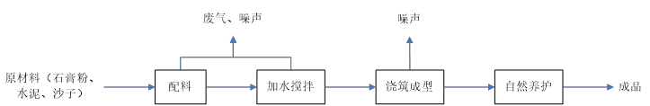  图4 原有工程生产工艺流程及产污环节图  原有工程工艺流程：  （1）原辅材料外购  本项目使用的原料石膏、水泥、沙子等均为外购所得，入厂后在原料库内堆放备用，其中石膏与水泥为粉状物料，于各自粉料仓储存。  （2）配料  将原材料石膏、水泥、沙子、水按照项目比例送入搅拌机配料斗待用。此工序产生废气和噪声。  （3）搅拌  将配料后的各物质送入搅拌机进行均匀搅拌。此工序产生废气和噪声。  （4）浇筑成型  将搅拌机搅拌好的物料浇注到模具中，让其自然凝固。此工序有噪声产生。  （5）自然养护  等物料凝固后将模具脱除，到养护区洒水进行自然养护。此工序产生一般固废（残次品构件）。  （6）成品  自然养护后即得成品。  6、原有工程污染物产排情况  原有工程生产时间较短，目前已经停产拆除，无相关检测资料，本次评价采用污染源强核算方法进行核算。  （1）废气  1）有组织粉尘  根据现场调查，原有工程有组织废气为石膏粉粉尘，在配料及料斗上料产尘点上方安装集气罩，下料、投料粉尘通过集气罩收集后，进入袋式除尘器处理，处理后通过15m排气筒排放。四个筒仓均配备仓顶除尘器，处理后高于仓顶排放。  ①料仓粉尘  参考《逸散性工业粉尘控制技术》相关内容，粉尘产生量0.12kg/t粉料。本项目年需石膏粉69万t、水泥6万t。物料进入筒仓时间1200h/a。每个料仓配套一台仓顶除尘器，每个筒仓风机风量为2000m³/h。据此计算料仓粉尘产生量为90t/a。袋式除尘器处理效率99.9%。有组织排放量0.09t/a、排放速率0.075kg/h、排放浓度9.4mg/m³。  ②下料、投料粉尘  A下料粉尘  参考《逸散性工业粉尘控制技术》相关内容，下料过程产尘系数0.01kg/t。本项目年需砂子7.5万t，则上料粉尘产生量为0.75t/a。下料工序工作时间600h/a。集气罩收集效率95%，袋式除尘器处理效率99.7%，风机风量10000m³/h。有组织排放量2.14×10⁻⁴t/a、排放速率3.56×10⁻³kg/h、排放浓度0.4mg/m³。  B搅拌机投料粉尘  参考《逸散性工业粉尘控制技术》相关内容，向搅拌机投料时产生粉尘，产尘系数0.02kg/t。本项目年需石膏粉69万t、砂子7.5万t、水泥6万t，则投料粉尘产生量为16.5t/a。投料工序工作时间600h/a。集气罩收集效率95%，袋式除尘器处理效率99.7%。有组织排放量0.047t/a、排放速率0.078kg/h、排放浓度7.8mg/m³。  由上述可知，下料、投料粉尘排放浓度为8.2mg/m³。  2）无组织粉尘  根据现场调查，原有工程无组织排放源已采取以下抑尘措施：1、运输车辆进出厂区需减速慢行。2、原料入封闭车间，卸料时要尽量减少落差。3、厂区、车间地面全部硬化，减少原料运输产生的粉尘。4、厂区定期洒水抑尘，抑制无组织粉尘扩散。采取以上措施后，原有工程无组织粉尘排放量可降低50%。  无组织排放主要是未被集气罩收集的粉尘、运输扬尘、装卸扬尘。  ①运输扬尘  运输车辆厂内运输物料时易引起地而扬尘。运输车辆在运输过程中有扬尘产生，根据国内外实测资料类比，厂区道路路面上的起尘量采用经验公式，即：  $Q_{p}=0\text{.}\text{123}\left(\frac{V}{5}\right){\left(\frac{M}{6\text{.}8}\right)}^{0\text{.}\text{85}}{\left(\frac{P}{0\text{.}5}\right)}^{0\text{.}\text{72}}$ $Q'_{p}=Q{'_{p}×L×Q}/M$  式中：Q_{p}：每辆汽车行驶扬尘量(kg/km•辆)：  Q'_{p}：汽车运输总扬尘：  V：汽车行驶速度，项目取运输车辆行驶速度15km/h；  M：汽车重量，本项目取重车25t、空车自重5t：  P：道路表面粉尘量(0.05-0.1kg/m²)，本项目采用水泥硬化路面，取0.05kg/m²；  L：运输距离，本项目两个厂区共计约200m；  Q：运输量，t/a。  原有工程原料量、产品量均为825000吨，经计算，每辆车起尘量为0.176kg/km•辆，总扬尘量为2.90t/a。  项目运输车辆引起的扬尘经上述措施治理后运输扬尘控制效率可达50%，排放量为1.45t/a。  ②原料卸料起尘  项目原料卸料时产生的粉尘按自卸汽车起尘量的估算经验公式计算：  $$Q=\frac{e^{0\text{.}\text{61}u}M}{\text{13}\text{.}5}$$  式中：Q：自卸汽车卸料起尘量，g/次；  u：平均风速，m/s；  M：汽车卸料量，（取20t）  本项目大砂石料堆放于原料库房，以控制原料卸料时产生的扬尘。库房内平均风速取0m/s，汽车卸料量为20t，项目年卸料次数为3750次，则项目卸料起尘量为0.006t/a，呈无组织排放。  项目采取上述措施后封闭贮存逸散扬尘控制效率为约50%。则排放量为0.003t/a。  表2-11 原有工程废气排放情况一览表  综上所述，筒仓粉尘排放浓度为9.4mg/m³，下料、投料粉尘排放浓度8.2mg/m³，均满足《河南省水泥工业大气污染物排放标准》（DB41/ 1953-2020）表1大气污染物排放10mg/m³的限值要求。  该项目废气治理措施，可以实现达标排放切实可行。  （2）废水  原有工程用排水情况如下。  1）生产搅拌用排水  依据工艺要求，搅拌机内石膏粉需加入一定比例的水，根据企业提供资料，0.3m³水/m³石膏粉，故需水量为90000m³/a，该部分拌料水进入产品，通过自然晾晒蒸发进入大气，不会对外环境产生影响。  2）养护用水  依据企业提供资料，原有工程养护用水量为3m3/d。养护用水自然耗散。  3）生活用排水  原有工程员工30名，年工作300天，不在厂区食宿。项目员工用水量按30L/人·d，项目用水量为0.9m3/d（270m3/a），排放量约0.72m3/d（216m3/a），类比确定生活污水中各污染物产生浓度分别为：COD300mg/L、SS250mg/L、NH3-N30mg/L；废水污染物产生量为：COD0.0648t/a、SS0.054t/a、NH3-N0.00648t/a。该部分废水处理方式为化粪池处理后定期清运，不外排。  表2-12 原有工程用排水情况一览表  综上所述，原有工程废水不外排。  （3）固废  原有工程产生的固体废物主要为残次品构件、袋式除尘器收尘灰和职工生活垃圾。  残次品构件：原有工程残次品构件量为成品量的1‱，为82.5t/a，收集后回用生产；  袋式除尘器收尘灰：除尘设备收集的粉尘约为16.361t/a，经收集后回用于生产；  生活垃圾：原有工程劳动定员30人，年工作300天，生活垃圾产生量按0.5kg/人·d计，则生活垃圾产生量为4.5t/a，在厂区内集中收集，交由环卫部门处理。  项目各类固废采取了安全、合理、卫生的处理和处置方法，可有效防止二次污染。  表2-13 原有工程固废产排情况一览表  （4）噪声  原有工程的高噪声设备主要有搅拌机、浇筑生产线等，均位于东厂区，机械设备在运行过程中会产生机械噪声，对周边环境产生噪声影响。由于改建后现有机械设备中两条搅拌机组全部拆除，更换同型号设备，剩余机械设备部分重新布置利用，因此原有工程噪声随着设备拆除而消失，本次不再对其进行分析。  7、总量控制指标  本项目原有工程不涉及总量控制指标，颗粒物排放量为2.012t/a。  8、主要环境问题与整改措施  原有工程主要环境问题：  ①原有工程原料库未安装喷干雾装置；  ②车连进出场无洗车装置及配套水处理装置；  ③原有工程视频监控、用电监控、台账记录的部署不到位。  ④根据现场踏勘，现场东厂区生产车间及厂区内堆存有部分生产设备、数量混凝土车辆及砂石堆，据企业交代，生产设备为原有工程两条搅拌线设备，混凝土车辆及砂石堆为西侧商砼公司所有。  针对原有工程存在环境问题，在本次改建过程中进行如下整改：  ①原有工程原料库未安装雾森装置，改建后不再使用原有工程原料库，另外新建一个原料库，并安装喷干雾装置；  ②改建后增设车辆冲洗装置及配套车辆冲洗沉淀池；  ③完善视频监控、用电监控、台账记录工作。  ④本项目建设前，将厂区内设备处置，西侧商砼公司所有物应通知其拉走，不在厂区内留存。  表2-16 项目整改情况一览表
  序号 | 产品 | 单位 | 产量 | 备注
  1 | 石膏雕塑构件 | 万套/年 | 120 | 400-800kg/套，根据客户要求定制
  序号 | 项目组成 | 工程内容 | 建设内容 |  |  | 备注
  1 | 主体工程 | 东厂区生产车间 | 1座、1层、钢构+砖混，建筑面积3600m² |  |  | 进行搅拌及浇筑生产
  2 | 辅助工程 | 办公楼 | 东厂区，1座、2层、砖混，占地面积200m² |  |  | 用于办公
  2 | 辅助工程 | 东厂区原料库 | 1座、1层、钢构+砖混，建筑面积3600m² |  |  | 改建后租赁给其他公司
  2 | 辅助工程 | 西厂区成品库 | 1座，1层，砖混，建筑面积1100m²，堆放产品，作为成品存放库 |  |  | 改建后原有车间拆除，新建生产车间及库房
  3 | 环保工程 | 废水治理 | 经化粪池处理后定期清运 |  |  | /
  3 | 环保工程 | 废气治理 | 东厂区  筒仓废气 | 自带“仓顶除尘器”处理后，高于仓顶排放 |  | 均位于东厂区，西厂区主要为成品库，无生产废气产生
  3 | 环保工程 | 废气治理 | 下料粉尘 | 集气罩 | 1套“袋式除尘器”处理，经15米高排气筒排放 | 均位于东厂区，西厂区主要为成品库，无生产废气产生
  3 | 环保工程 | 废气治理 | 投料粉尘 | 集气罩 | 1套“袋式除尘器”处理，经15米高排气筒排放 | 均位于东厂区，西厂区主要为成品库，无生产废气产生
  3 | 环保工程 | 固废治理 | 残次品构件、袋式除尘器收尘灰收集后回用于生产 |  |  | /
  3 | 环保工程 | 噪声 | 优先选用低噪声设备，基础减振、厂房隔音、距离衰减 |  |  | /
  4 | 公用工程 | 供水 | 市政供水 |  |  | /
  4 | 公用工程 | 供电 | 自备变电器 |  |  | /
  5 | 工作人员：30人
  6 | 工作制度：两班制，300d/a、16h/d，，均不在厂区食宿
  原材料名称 |  | 耗量（万m³/a） | 备注
  原辅材料 | 石膏 | 30 | 外购，约69万t/a
  原辅材料 | 大沙 | 5 | 外购，约7.5万t/a
  原辅材料 | 水泥 | 2 | 外购，约6万t/a
  能源 | 水 | 9.117t/a | 市政供水
  能源 | 电 | 50万度 | 自备变压器
  序号 | 设备名称 | 规格 | 数量（套/台）
  1 | 搅拌机组 | JS2000型 | 2
  2 | 筒仓 | 150吨 | 4
  3 | 模具 | / | 30
  4 | 浇筑生产线 | LZY-W | 2
  5 | 铲车 | / | 1
  污染源 |  | 污染物产生情况 |  |  | 处理措施 | 污染物排放情况
   |  | 产生量t/a | 产生速率kg/h | 产生浓度mg/m³ | 处理措施 | 排放量t/a | 排放速率kg/h | 排放浓度mg/m³
  有组织（颗粒物） | 筒仓（4个） | 90 | 75 | 9375.0 | 仓顶除尘器（处理效率99.9%，1200h，每个风机风量2000m³/h） | 0.09 | 0.075 | 9.4
  有组织（颗粒物） | 下料 | 0.71 | 1.19 | 118.8 | 集气罩（收集效率95%）+1套袋式除尘器（处理效率99.7%，600h，风机风量10000m³/h）+15m高排气筒 | 0.049 | 0.082 | 8.2
  有组织（颗粒物） | 投料 | 15.7 | 26.1 | 2612.5
  无组织（颗粒物） | 下料 | 0.04 | 0.063 | / | 输送带加罩密闭；加强车间内的地面清扫；厂区道路应进行硬化，裸露土地全部绿化；加强入场车辆的管理，减速慢行，处理效率50% | 0.02 | 0.031 | /
  无组织（颗粒物） | 投料 | 0.8 | 1.38 | / | 输送带加罩密闭；加强车间内的地面清扫；厂区道路应进行硬化，裸露土地全部绿化；加强入场车辆的管理，减速慢行，处理效率50% | 0.4 | 0.688 | /
  无组织（颗粒物） | 运输 | 2.90 | / | / | 输送带加罩密闭；加强车间内的地面清扫；厂区道路应进行硬化，裸露土地全部绿化；加强入场车辆的管理，减速慢行，处理效率50% | 1.45 | / | /
  无组织（颗粒物） | 装卸 | 0.006 | / | / | 输送带加罩密闭；加强车间内的地面清扫；厂区道路应进行硬化，裸露土地全部绿化；加强入场车辆的管理，减速慢行，处理效率50% | 0.003 | / | /
  合计 |  | 110.156 | / | / | / | 2.012 | / | /
  项目 | 使用规模 | 用水标准 | 用水量（m³/d） |  | 污水产生系数 | 排水量（m³/d）
  项目 | 使用规模 | 用水标准 | 新鲜水 | 回用水 | 污水产生系数 | 蒸发损耗 | 综合利用 | 排放
  搅拌用水 | 30万m³石膏粉/a | 0.3m³水/m³石膏粉 | 300 | / | / | 30 | / | /
  养护用水 | 3m3/d | / | 3 | / | / | / | / | /
  生活用水 | 30人/d | 30L/人·d | 0.9 | / | 0.8 | 0.18 | 0.72 | /
  合计 | / | / | 303.9 | / | 0.8 | 0.18 | 0.72 | /
  序号 | 废物名称 | 产生量t/a | 性质 | 处置去向
  1 | 残次品构件 | 82.5 | 一般固废 | 收集后回用生产
  2 | 收尘灰 | 16.361 | 一般固废 | 收集后回用于生产
  3 | 生活垃圾 | 4.5 | 一般固废 | 收集后，环卫部门清运
  序号 | 原有情况 | 整改情况 | 整改时限
  1 | 原有工程原料库未安装喷干雾装置。 | 改建后不再使用原有工程原料库，另外新建一个原料库，并安装喷干雾装置。 | 竣工验收之前
  2 | 车连进出场无洗车装置及配套水处理装置。 | 配备车辆清洗装置对所有车辆车轮、底盘进行冲洗，严禁带泥上路；洗车平台四周设置车辆冲洗装置和车辆冲洗沉淀池。 | 竣工验收之前
  3 | 原有工程视频监控、用电监控、台账记录的部署不到位。 | 完善监控系统。 | 竣工验收之前
  4 | 东厂区生产车间及厂区内堆存有部分生产设备、数量混凝土车辆及砂石堆 | 及时处置或拉走 | 建设前

三、区域环境质量现状、环境保护目标及评价标准
区域  环境  质量  现状 | 1、环境空气质量现状  本项目位于新乡县七里营镇，根据大气功能区划分原则，项目所在区域为二类功能区，环境空气质量应执行《环境空气质量标准》（GB3095-2012）及其修改单二级标准。根据新乡市生态环境局发布的《环境空气质量月报》（2022年10月-12月），区域空气质量现状数据如下表所示。  表3-1 区域空气质量现状评价表 单位：μg/m3  由上表可知，2022年10月-12月中PM₁₀、PM_{2.5}均不满足《环境空气质量标准》（GB3095-2012）及其修改单二级标准要求，2022年12月中NO₂不满足《环境空气质量标准》（GB3095-2012）及其修改单二级标准要求，各月份其余因子均满足《环境空气质量标准》（GB3095-2012）及其修改单二级标准要求。根据《环境影响评价技术导则-大气环境》(HJ2.2-2018)，本项目所在区域属于不达标区。  目前，新乡市正在实施《新乡市深入打好秋冬季重污染天气消除、夏季臭氧污染防治和柴油货车污染治理攻坚战实施方案》的通知（新环攻坚办[2023]73号）、《新乡市环境污染防治攻坚指挥部办公室关于印发<新乡市2023年蓝天保卫战实施方案>的通知》（新环攻坚办[2023]77号）等一系列措施等一系列措施，将不断改善区域大气环境质量。本项目不涉及新增废气排放，对周边大气环境影响较小。  2、水环境质量现状  项目最近地表水体为西北侧4251米西孟姜女河，新乡县界内西孟姜女河的出境断面为唐庄闸断面，该断面“十四五”地表水环境质量目标为Ⅲ类，“2021年”地表水环境质量目标为Ⅳ类，2022年6月15日，新乡市生态环境局《关于下达2022年地表水环境质量暂定目标的函》地表水环境质量目标为Ⅲ类，为说明区域地表水环境质量现状，评价收集了2022年3月各县（市、区）出境断面水质情况数据，分析其达标情况，具体见下表。  表3-2 新乡市地表水环境责任目标断面水质月报数据  从上表中分析可以看出，唐庄闸出境断面2022年3月份水质基本能够达到地表水环境质量Ⅳ类标准要求，能够达到2021年地表水环境质量目标及新乡市生态环境局《关于下达2022年地表水环境质量暂定目标的函》的要求，但未能满足“十四五”地表水环境质量目标。本项目改造完成后不涉及新增废水产生，对水环境影响较小。  目前新乡市正在推进实施《新乡市环境污染防治攻坚指挥部办公室关于印发<新乡市2023年碧水保卫战实施方案>的通知》（新环攻坚办[2023]66号）等一系列措施，将继续改善新乡市水环境质量。  3、声环境质量现状  项目周边50米范围内无敏感点。  4、土壤环境质量现状  本项目租赁40亩（26667m²），实际占地面积约23000m²。根据《环境影响评价技术导则 土壤环境》（HJ964-2018）附录A，本项目为“非金属矿物制造业”，土壤环境影响评价类别为其他行业，本项目占地规模为小型（≤5hm²），故本项目可不开展土壤环境影响评价工作。本项目未开展土壤环境现状质量调查。  5、地下水环境质量现状  根据《环境影响评价技术导则—地下水环境》（HJ610-2016）附录A（规范性附录）地下水环境影响评价行业分类表，本项目属于“J非金属矿采选及制品制造中第60、砼结构构件制造、商品混凝土加工—全部”，地下水环境影响评价类别为Ⅳ类项目，按4.1规定，Ⅳ类建设项目不开展地下水环境影响评价。  6、生态环境质量现状  根据《建设项目环境影响评价报告表编制技术指南（污染影响类）（试行）》，本项目不进行生态现状调查。
  月份 | 污染物 | 评价指标 | 现状浓度 | 占标率（%） | 标准值 | 达标情况
  2022年10月 | PM₁₀ | 年平均质量浓度 | 89 | 127 | 70 | 超标
  2022年10月 | PM_{2.5} | 年平均质量浓度 | 50 | 143 | 35 | 超标
  2022年10月 | SO₂ | 年平均质量浓度 | 9 | 15 | 60 | 达标
  2022年10月 | NO₂ | 年平均质量浓度 | 38 | 95 | 40 | 达标
  2022年10月 | CO | 日均值第95百分位浓度 | 1.0mg/m³ | 25 | 4mg/m³ | 达标
  2022年10月 | O₃ | 日最大8小时第90百分位浓度 | 146 | 91 | 160 | 达标
  2022年11月 | PM₁₀ | 年平均质量浓度 | 102 | 146 | 70 | 超标
  2022年11月 | PM_{2.5} | 年平均质量浓度 | 67 | 191 | 35 | 超标
  2022年11月 | SO₂ | 年平均质量浓度 | 9 | 15 | 60 | 达标
  2022年11月 | NO₂ | 年平均质量浓度 | 39 | 98 | 40 | 达标
  2022年11月 | CO | 日均值第95百分位浓度 | 1.6mg/m³ | 40 | 4mg/m³ | 达标
  2022年11月 | O₃ | 日最大8小时第90百分位浓度 | 102 | 64 | 160 | 达标
  2022年12月 | PM₁₀ | 年平均质量浓度 | 139 | 199 | 70 | 超标
  2022年12月 | PM_{2.5} | 年平均质量浓度 | 87 | 249 | 35 | 超标
  2022年12月 | SO₂ | 年平均质量浓度 | 11 | 18 | 60 | 达标
  2022年12月 | NO₂ | 年平均质量浓度 | 44 | 110 | 40 | 超标
  2022年12月 | CO | 日均值第95百分位浓度 | 2.0mg/m³ | 50 | 4mg/m³ | 达标
  2022年12月 | O₃ | 日最大8小时第90百分位浓度 | 67 | 42 | 160 | 达标
  断面名称 | 时间 | COD或高锰酸盐指数(mg/L) | 氨氮(mg/L) | 总磷(mg/L)
  唐庄闸 | 2022年3月 | 23.5 | 1.13 | 0.139
  Ⅲ类标准 |  | ≤20 | ≤1.0 | ≤0.2
  Ⅳ类标准 |  | ≤30 | ≤1.5 | ≤0.3
环境  保护  目标 | 根据现场调查，项目所在区域主要环境保护目标和保护级别见下表。  表3-3 本项目周围环境保护目标及其距离
  保护类别 | 敏感点名称 | 经纬度 |  | 保护内容 | 方向 | 距离  /m | 保护级别
  保护类别 | 敏感点名称 | 经度 | 纬度
  大气环境 | 敦留店村 | 113°44′15.70023″ | 35°9′11.56163″ | 居民 | 北 | 64 | 《环境空气质量标准》（GB3095-2012）及其修改单二级
  大气环境 | 李道堤村 | 113°43′49.77399″ | 35°9′15.87302″ | 居民 | 西北 | 432 | 《环境空气质量标准》（GB3095-2012）及其修改单二级
  声环境 | 项目周边50m范围内无声环境敏感目标
  饮用水水源地 | 本项目不在新乡市饮用水水源地保护区范围内
  地表水 | 西孟姜女河 |  |  |  | 西北 | 4251 | 《地表水环境质量标准》（GB3838-2002）Ⅲ类标准
  地表水 | 三干渠 |  |  |  | 西北 | 1630 | 《地表水环境质量标准》（GB3838-2002）Ⅲ类标准
  地表水 | 人民胜利渠 |  |  |  | 南 | 30 | 《地表水环境质量标准》（GB3838-2002）Ⅲ类标准
污染  物排  放控  制标  准 | 表3-4 污染物排放标准
  污染类型 | 标准名称及级别 | 污染因子 | 标准限值
  废气 | 《河南省地方标准 水泥工业大气污染物排放标准》(DB41/1953-2020) | 颗粒物 | 排气筒大气污染物排放标准不高于10mg/m³
  废气 | 《河南省地方标准 水泥工业大气污染物排放标准》(DB41/1953-2020) | 颗粒物 | 大气污染物无组织排放限值为0.5mg/m³
  噪声 | 《工业企业厂界环境噪声排放标准》（GB12348-2008）2类 | 等效连续A声级 | 昼间≤60dB(A)
  固废 | 《一般工业固体废物贮存和填埋污染控制标准》（GB 18599-2020）
总量  控制  指标 | 本项目不产生SO₂、NOx，车辆冲洗水沉淀后回用，生活污水依托原有化粪池处理后定期清运，不外排。  因此项目总量控制指标为：COD 0t/a，氨氮 0t/a。  本项目改建前（原有工程）产生粉尘的物料（石膏粉、大沙、水泥）总用量约为82.5t/a，改建后产生粉尘的物料（石子、大沙、水泥、粉煤灰、矿粉）总用量约为77.5t/a，产生粉尘的物料用量减少。本项目改建后运营过程中主要产污环节为粉料上料过程粉尘（粉料）、物料下料粉尘（整体物料）、物料投入搅拌机粉尘（整体物料）等，改建前粉料物料（石膏粉、水泥）用量为75t/a，改建后粉料物料（水泥、粉煤灰、矿粉）用量为25t/a，粉料物料用量大幅度减少，因此，项目整体粉尘排放量减少。  本项目原有工程颗粒物排放量2.012t/a，改建后全厂颗粒物排放量1.394t/a，颗粒物排放量减少0.618t/a。  综上可知，本次改建后，不涉及废气及废水总量增量。

四、主要环境影响和保护措施
施工期环境保护措施 | 本项目施工期主要为原料库的建设及设备的安装和调试，主要产生的污染物为设备安装噪声和少量扬尘，污染物具有暂时性，随着设备安装结束而终止，不会对周边环境造成较大的影响。
运营  期环  境影  响和  保护  措施 | 本项目运营期间对环境主要影响具体分析如下：  1、废气  本项目运营期废气主要为配料、搅拌工序产生的颗粒物。经查阅源强核算技术指南和排污许可证申请与核发技术规范，无砼结构件行业规范要求，参考同类行业相关内容及现有工程实际运行情况，具体分析如下。  1.1改建工程有组织粉尘  （1）下料粉尘  ①产生情况  原料库中的原料通过铲车输送至投料点，通过密闭皮带式输送机输送至搅拌机。项目大砂、石子等原料通过铲车、叉车运输至投料点进行下料时会产生粉尘，参考《逸散性工业粉尘控制技术》相关内容，产尘系数0.01kg/t，项目原料（大沙、石子）用量为52.5万t/a（东、西厂区各26.25万t/a），粉尘产生量为5.25t/a（东、西厂区各2.725t/a）。  ②治理措施  针对下料过程抑尘，东、西厂区均采取以下措施：投料点设置三面围挡，上方设置集气罩，经1套袋式除尘器处理后，通过不低于15米高排气筒有组织排放。经上述措施实施后，收集效率约95%，剩下以无组织形式排放，则有组织粉尘产生量为4.988t/a（东、西厂区各2.494t/a）、无组织粉尘产生量为0.262t/a（东、西厂区各0.131t/a）。袋式除尘器除尘效率约为99.7%，则有组织粉尘排放量为0.015t/a（东、西厂区各0.0075t/a）；无组织粉尘于密闭原料库内排放，经原料库密闭+雾森系统抑尘后，可降尘60%，则无组织粉尘排放量为0.105t/a（东、西厂区各0.0525t/a）。  ③排放情况  东、西厂区均采取以下措施：下料粉尘经集气罩收集后，引入搅拌机粉尘处理系统，与其共用一套袋式除尘器（东厂区TA001、西厂区TA012）+不低于15m高排气筒排放（东厂区DA001、西厂区DA004），经计算本项目产排情况见下表。  表4-1 下料粉尘产生排放情况  （2）搅拌机投料粉尘  ①产生情况  搅拌过程是将大沙、石子、水泥、矿粉、粉煤灰、外加剂及水等一并混入搅拌机内并连续搅拌的过程。原料加入时，搅拌机缓慢旋转并按配比注入水与外加剂，加水过程可有效抑制原料粉尘的产生，但在落料的过程仍有粉尘产生。  参考《逸散性工业粉尘控制技术》相关内容，装料入搅拌机过程粉尘产生系数取0.02kg/t，本项目原料（大砂、石料、水泥、粉煤灰、矿粉）总用量77.5万t（东、西厂区各38.75万t/a），则粉尘产生量约15.5t/a（东、西厂区各7.75t/a）。  ②治理措施  本次评价要求东、西厂区均采取以下对投料粉尘的治理措施：  A、优化集料投料时序。合理设计集料投料顺序，进行交叉投料，可有效降低粉尘产生量。  B、搅拌机投料处安装密闭集气罩，废气收集后与下料工序共用袋式除尘器（东厂区TA001、西厂区TA012）进行废气处理。  ③排放情况  通过集气罩进行废气收集，并设置袋式除尘器处理。本项目共设4台JS2000搅拌机，投料工作时间约2h/d，600h/a，袋式除尘器风机设计风量均为10000m³/h。  本项目废气产生及治理排放情况统计详见下表。  表4-2 投料粉尘产生排放情况  因此，项目投料粉尘经袋式除尘器处理后有组织排放量约0.044t/a（东、西厂区各0.022t/a），最大排放浓度东、西厂区均约3.7mg/m³，经不低于15m高排气筒排放；无组织粉尘排放量约为0.310t/a（东、西厂区均为0.155t/a）。  （3）筒仓粉尘  ①产生情况  本项目东、西厂区共设置20座筒仓（水泥、粉煤灰、矿粉），四条完全相同搅拌线分别配套5个筒仓（3个水泥仓、1个粉煤灰仓、1个矿粉仓）。通过罐车自带空压机产生的气压将罐内粉料输送至筒仓。输送过程采用气压输送，进料过程筒仓内压力大于大气压，为了保持压力平衡，在筒仓顶部设置有排气孔，排气过程产生粉尘。  参考《逸散性工业粉尘控制技术》关于搅拌厂粉料进料过程筒仓排气逸散粉尘产生系数0.12kg/t，本项目东厂区生产线1与生产线2完全相同、西厂区生产线3与生产线4完全相同，粉状原料（水泥、粉煤灰、矿粉）年总用量东、西厂区均为6.25万t，粉尘产生量东、西厂区均为7.5t/a。物料进入筒仓时间约为600h/a。  ②治理描施  本项目每个筒仓配套仓顶除尘器，原有工程4个筒仓分别配套除尘器的风量2000m³/h，本项目西厂区新增10座、东厂区新增6座筒仓分别配备除尘器风量2000m³/h，“仓顶除尘器”除尘效率以99.9%计。处理后每条搅拌线5个筒仓共用一根高于筒仓且离地不低于15m排气筒排放。  ③排放情况  粉料卸料筒仓粉尘经自带“仓顶除尘器”处理后5个筒仓共用一根排气筒排放，经计算本项目产排情况见下表。  表4-3 筒仓粉尘产生排放情况  （4）焊接烟尘  ①产生情况  项目钢筋骨架加工过程中会有焊接工序，焊接烟尘的主要污染物为金属氧化物粉尘，来自焊条的药皮，少量来自焊芯及被焊工件，参考《焊接车间环境污染及控制技术进展》（中国环境工程技术中心）相关资料，焊接烟尘的产生量与焊接方式和焊接材料有关，产尘情况见下表。  表4-4 几种焊接方式的产尘量  本项目焊接方式为手工电弧焊，焊接材料为低氢型焊条，根据项目所用焊条的量（5t/a，东、西厂区均按2.5t/a计），发尘量按最大值15.6g/kg，得出项目焊接烟尘产生总量为0.078t/a（东、西厂区均为0.039t/a），东、西厂区焊接工作时间均按1.5h/d进行计算。  ②治理描施  本项目整个焊接工序在车间内进行，建设单位焊接工位固定且二次密闭，在焊接设备上方安装集尘罩，焊接烟尘收集后经袋式除尘器处理（与下料、投料工序共同1套）。集气罩粉尘收集效率按95%计，布袋除尘器的除尘效率按99.7%计。  ③排放情况  焊接烟尘经袋式除尘器（东厂区TA001、西厂区TA012）处理后，共用1根排气筒（东厂区DA001、西厂区DA004）排放，经计算本项目产排情况见下表。焊接工序产生及排放量极小。  表4-5 焊接烟尘产生排放情况  1.2改建工程无组织粉尘  （1）运输扬尘  ①产生情况  运输车辆厂内运输物料时易引起地而扬尘。运输车辆在运输过程中有扬尘产生，根据国内外实测资料类比，厂区道路路面上的起尘量采用经验公式，即：  $Q_{p}=0\text{.}\text{123}\left(\frac{V}{5}\right){\left(\frac{M}{6\text{.}8}\right)}^{0\text{.}\text{85}}{\left(\frac{P}{0\text{.}5}\right)}^{0\text{.}\text{72}}$ $Q'_{p}=Q{'_{p}×L×Q}/M$  式中：Q_{p}：每辆汽车行驶扬尘量(kg/km•辆)：  Q'_{p}：汽车运输总扬尘：  V：汽车行驶速度，项目取运输车辆行驶速度15km/h；  M：汽车重量，本项目取重车25t、空车自重5t：  P：道路表面粉尘量(0.05-0.1kg/m²)，本项目采用水泥硬化路面，取0.05kg/m²；  L：运输距离，本项目东、西厂区共计约160m；  Q：运输量，t/a。  改建工程东、西厂区原料总量、产品总量均775000t/a（东、西厂区均为387500t/a），经计算，每辆车起尘量为0.176kg/km•辆，总扬尘量为2.18t/a（东、西厂区均为1.09t/a）。  ②处理设施  本次环评结合《河南省重污染天气通用行业应急减排措施制定技术指南（2021年修订稿）》通用行业涉颗粒物企业要求提出的运输扬尘治理措施主要包括：  A、厂区道路使用水泥硬化路面；  B、厂区运输车辆覆盖严实，确保物料不露出；  C、厂区要求运输车辆车速不超过15km/h；  D、指派专人定期清扫，不定时对道路进行打扫和洒水抑尘；  E、设置洗车平台1个，运输车辆在洗车平分进行冲洗后方可上路。  ③排放情况  项目运输车辆引起的扬尘经上述措施治理后运输扬尘控制效率可达60%，东、西厂区排放量总为0.872t/a（东、西厂区均为0.436t/a）。  （2）原料卸料起尘  ①产生情况  项目原料卸料时产生的粉尘按自卸汽车起尘量的估算经验公式计算：  $$Q=\frac{e^{0\text{.}\text{61}u}M}{\text{13}\text{.}5}$$  式中：Q：自卸汽车卸料起尘量，g/次；  u：平均风速，m/s；  M：汽车卸料量，（取20t）  本项目大砂石料堆放于原料库房，以控制原料卸料时产生的扬尘。库房内平均风速取0m/s，汽车卸料量为20t，项目年卸料次数为26250次（东、西厂区各13125次），则项目卸料起尘量为0.039t/a（东、西厂区各0.0195t/a），呈无组织排放。  ②治理措施  本次环评结合《河南省重污染天气通用行业应急减排措施制定技术指南（2021年修订稿）》通用行业涉颗粒物企业要求提出的运输扬尘治理措施主要包括：  A、大沙、石子堆放于封闭原料库，出入口硬质门：  B、粉状物料（水泥、粉煤灰、矿粉）通过气力输送打入筒仓；  C、原料库设置雾森系统抑尘；  D、指派专人定期清扫，不定时对厂房进行打扫和洒水抑尘。  ③排放情况  项目采取上述措施后封闭贮存逸散扬尘控制效率为约60%。则排放量为0.016t/a（东、西厂区各0.008t/a）。  经过计算，改建后全厂粉尘产排情况见下表。  表4-6项目改建后全厂粉尘产排情况一览表  根据以上分析可知，项目改建工程筒仓粉尘排放浓度东、西厂区均为1.25mg/m³，下料、投料和焊接工序粉尘最大排放浓度东、西厂区均为4.95mg/m³，均可满足《河南省地方标准 水泥工业大气污染物排放标准》(DB41/1953-2020)表1大气污染物有组织排放限值（10mg/m³）。  1.3处理工艺的选择  本次评价参考《排污许可证申请与核发技术规范 水泥工业》（HJ847-2017）中废气治理措施，结合《河南省重污染天气通用行业应急减排措施制定技术指南（2021年修订稿）》通用行业涉颗粒物企业要求，采取以下措施：  有组织方面：本项目改建工程①上料粉尘、搅拌机投料粉尘和焊接烟尘经集气罩收集后共用袋式除尘器进行处理，通过1根不低于15m高排气筒排放；②水泥筒仓粉尘经配套仓顶除尘器处理后高于仓顶且距地不低于15m排气筒排放。  无组织方面：①粉状物料入筒仓，其余物料进原料库；②原料库安装雾森装置；③车辆密闭运输；④地面硬化，定期清扫洒水；⑤设置车辆冲洗装置及沉淀池。  采取上述措施后，废气达标排放，采用的措施可行。  1.4对人民胜利渠的影响分析  根据分析，本项目选用颗粒物作为预测因子，大气预测根据《环境影响评价技术导则 大气环境》（HJ2.2-2018）中的规定，利用导则推荐的估算模式AERSCREEN，对本项目南侧30米处的敏感点人民胜利渠进行影响分析。  （1）污染源调查  本项目东厂区下料、投料、焊接工序废气处理装置设置1个不低于15m高排气筒DA001，筒仓粉尘经自带仓顶除尘器处理后排放DA002、DA003；西厂区下料、投料、焊接工序废气处理装置设置1个不低于15m高排气筒DA004，筒仓粉尘经自带仓顶除尘器处理后排放DA005、DA006。项目污染源参数见下表。  表4-7 点源估算模式参数一览表  （2）预测结果分析  采用《环境影响评价技术导则 大气环境》（HJ2.2-2018）中推荐的估算模型AERSCREEN预测本项目废气排放对人民胜利渠的影响，点源预测结果见下表。  表4-8 AERSCREEN估算模型计算结果一览表  由上表分析可知，①下风向最大落地浓度值均较小（最大为4.17×10⁻³mg/m³），占标率最大值为0.93%，满足《环境空气质量标准》（GB3095-2012）及修改单二级标准要求；②最大落地浓度出现距离为85m，本项目排气筒与饮用水源保护区最近距离在110m以上，未落在饮用水源保护区范围内；③对人民胜利渠的浓度贡献值较小，远低于《环境空气质量标准》（GB3095-2012）及修改单二级标准要求；④新乡常年主导风向为东北偏东风，下风向最大落地浓度落于位于本项目西南偏西侧，人民胜利渠位于项目东南侧，受风向影响较小；⑤由于本项目距离水源保护区较近，本次评价要求企业严格管理，禁止占用保护区范围内土地，禁止向保护区范围排放污染物。  综上所述，本项目产生的废气污染物对人民胜利渠影响较小。  1.5项目排放口情况  本项目有组织废气排放口情况见下表。  表4-9 废气排放口基本情况  1.6废气排放标准  表4-10 废气排放标准 单位：mg/m³  1.7废气自行监测计划  根据本项目运营期产污特点、参考《排污单位自行监测技术指南 水泥工业》(HJ848-2017)及《排污单位自行监测技术指南 总则》（HJ819-2017），结合项目工程周围环境实际情况，制定自行监测计划，见下表。  表4-11 废气污染物监测计划  1.8非正常工况排污  非正常排放是指生产过程中开停车（工、炉）、设备检修、工艺设备运转异常等非正常工况下的污染物排放，以及污染物排放措施达不到应有效率等情况下的排放。  本项目所采用的生产设备正常开、停车和检修时不会有污染物排放，因此本项目的非正常工况排污主要指环保设施达不到设计要求时排放的污染物。本项目环保设施主要为废气治理设施，废气治理设施发生故障，导致处理能力下降，最坏情况为处理效率为0，出现以上事故后，建设单位一般能在15min内进行有效处理。非正常工况下废气污染物排放源强见下表。  表4-12 非正常工况下废气污染物排放源强一览表  综上所述，本项目生产过程中产生的废气在采取相应的防治措施后均可以达标排放，对周边环境影响可以接受。  2、废水  本次改建项目所需劳动人员从现有工程调配，不新增劳动人员，无新增废水产生。生产用水主要为车辆冲洗用水、雾森系统用水、搅拌用水、养护用水。雾森系统用水、养护用水最终自然耗散，搅拌用水部分进入物料，部分自然耗散，车辆冲洗废水经沉淀池沉淀后回用，不外排。本项目距离最近地表水体人民胜利渠30米（距饮用水源保护区边界10米），无废水外排，对人民胜利渠影响较小。由于本项目距离水源保护区距离较近，本次评价要求企业禁止向水源保护区范围内排放污染物。  3、噪声  3.1噪声源强及噪声控制点的确定  根据《环境影响评价技术导则 声环境》（HJ 2.4-2021），本项目改建后噪声源强调查清单如下（空间相对位置的（0,0,0）点位于东厂区西南角处）：  表4-13 改建工程噪声源强调查清单（室内声源）  3.2预测模式  评价根据《环境影响评价技术导则 声环境》（HJ 2.4-2021）使用声源衰减公式和噪声源叠加公式对项目厂界噪声进行了预测，公式如下：  （1）无指向性点声源几何发散衰减：  $$L_{P}(r)=L_{P}(r_{0})−\text{20}\text{lg}(r/r_{0})$$  式中：L_{P}（r）——预测点处声压级，dB；  L_{P}（r₀）——参考位置r₀处的声压级，dB；  r——预测点预测声源的距离；  r₀——参考位置距声源的距离。  （2）建设项目声源在预测点产生的等效声级贡献值（Leqg）计算公式：  建设项目声源在预测点产生的等效声级贡献值（Leqg）计算公式：  $$L_{\text{eqg}}=\text{10}\text{lg}(\frac{1}{T}\sum_{i}{t_{i}{\text{10}}^{0\text{.}1L_{\text{Ai}}}})$$  式中：Leqg——建设项目声源在预测点的等效声级贡献值，dB(A)；  L_{Ai}——i声源在预测点产生的A声级，dB(A)；  T——预测计算的时间段，s；  ti——i声源在T时段内的运行时间，s。  （3）预测点的预测等效声级（Leq）计算公式：  式中：Leqg——建设项目声源在预测点的等效声级贡献值，dB(A)；  Leqb——预测点的背景值，dB(A)。  3.3预测结果  项目厂界噪声预测结果见下表。  表4-14 改建工程噪声预测及达标性分析一览表 单位：dB（A）  由上表可知，本项目建成后东、西厂区四厂界昼间噪声均能满足《工业企业厂界环境噪声排放标准》（GB12348 –2008）2类标准要求（昼间≤60dB（A））。  3.4噪声监测计划  根据《建设单位自行监测指南》要求，本项目噪声监测计划如下表所示：  表4-15 噪声监测计划  4、固废  本项目为改建项目，劳动定员不变，故不产生新的生活垃圾，固体废物主要为残次品构件（砼构件）、袋式除尘器收尘灰。残次品构件量为产品量的1‱，为77.5t/a，收集后暂存于固废间，定期降级外售；除尘设备收集的粉尘约为19.7277t/a，回用于生产。  评价提出东、西厂区分别设置一般固废暂存间（20m²），固体废物分区存放，及时出售或处理。一般固废暂存间要满足《一般工业固体废物贮存和填埋污染控制标准》（GB18599-2020）要求提出的防风、防雨和防渗要求。  表4-16 本工程一般固体废物一览表  5、“三本账”计算  表4-17 改建工程完成后污染物排放“三本帐” 单位：t/a  6、总量控制指标  根据项目排污特征及总量控制目标要求，本项目无生产废水外排，生活废水经化粪池处理定期清运不外排。本次改建完成后，全厂颗粒物排放量共计1.394t/a；原有工程颗粒物排放量共计2.012t/a。本次改建完成后，颗粒物排放量减少0.618t/a。  综上可知，本次改建后，不涉及废气及废水总量增量。  7、工程环保投资  本项目各项污染因素经采取相应的污染防治措施后，均能做到妥善处理和处置。项目总投资2000万元，环保总投资76万元，占总投资比例的3.8%，工程环保投资见下表。  表4-18 工程环保投资一览表
  产生方式 |  | 运行时间(h/a) | 粉尘产生量(t/a) | 风量(m³/h) | 排放量(t/a) | 排放速率(kg/h) | 排放浓度(mg/m³) | 收集效率（%） | 除尘效率(%)
  东厂区 | 有组织 | 600 | 2.494 | 10000 | 0.0075 | 0.0125 | 1.25 | 95 | 99.70
  东厂区 | 无组织 | 600 | 0.131 | 10000 | 0.0525 | 0.0875 | / | / | 60
  西厂区 | 有组织 | 600 | 2.494 | 10000 | 0.0075 | 0.0125 | 1.25 | 95 | 99.7
  西厂区 | 无组织 | 600 | 0.131 | 10000 | 0.0525 | 0.0875 | / | / | 60
  搅拌机 | 运行时间(h/a) | 粉尘产生量(t/a) | 排放方式 | 风量(m³/h) | 排放量(t/a) | 排放速率(kg/h) | 排放浓度(mg/m³) | 除尘效率(%) | 收集效率(%)
  东厂区JS2000 | 600 | 7.3625 | 有组织 | 10000 | 0.022 | 0.0368 | 3.7 | 99.7 | 95
  东厂区JS2000 | 600 | 0.3875 | 无组织 | 10000 | 0.155 | 0.2583 | / | 60 | /
  西厂区JS2000 | 600 | 7.3625 | 有组织 | 10000 | 0.022 | 0.0368 | 3.7 | 99.7 | 95
  西厂区JS2000 | 600 | 0.3875 | 无组织 | 10000 | 0.155 | 0.2583 | / | 60 | /
  筒仓规格 |  |  | 运行时间(h/a) | 产生量(t/a) | 风量(m³/h) | 排放口 | 排放量(t/a) | 排放速率(kg/h) | 排放浓度(mg/m³) | 除尘效率(%)
  东厂区 | 生产线1 | 150t×5 | 600 | 7.5 | 10000 | DA002 | 0.0075 | 0.0125 | 1.3 | 99.9
  东厂区 | 生产线2 | 150t×5 | 600 | 7.5 | 10000 | DA003 | 0.0075 | 0.0125 | 1.3 | 99.9
  西厂区 | 生产线3 | 150t×5 | 600 | 7.5 | 10000 | DA005 | 0.0075 | 0.0125 | 1.3 | 99.9
  西厂区 | 生产线4 | 150t×5 | 600 | 7.5 | 10000 | DA006 | 0.0075 | 0.0125 | 1.3 | 99.9
  焊接方式 | 焊接材料 | 焊接材料的发尘量（g/kg）
  手工电弧焊 | 低氢型焊条 | 8.6-15.6
  手工电弧焊 | 钛钙型焊条 | 6-8
  二氧化碳焊 | 实心焊丝 | 7-10
  埋弧焊 | 实心焊丝 | 0.1-0.3
  工序 | 运行时间(h/a) | 排放方式 | 烟尘产生量(t/a) | 风量(m³/h) | 排放量(t/a) | 排放速率(kg/h) | 排放浓度(mg/m³) | 除尘效率(%) | 收集效率(%)
  东厂区焊接 | 450 | 有组织 | 0.037 | 10000 | 0.0001 | 0.0002 | 0.02 | 99.7 | 95
  东厂区焊接 | 450 | 无组织 | 0.002 | / | 0.0008 | 0.0018 | / | 60 | /
  西厂区焊接 | 450 | 有组织 | 0.037 | 10000 | 0.0001 | 0.0002 | 0.02 | 99.7 | 95
  西厂区焊接 | 450 | 无组织 | 0.002 | / | 0.0008 | 0.0018 | / | 60 | /
  名称 |  | 产生方式 | 产生量(t/a) | 治理措施 |  | 排放量(t/a) |  | 排放速率(kg/h) | 排放浓度(mg/m³)
  东厂区 | 筒仓粉尘 | 有组织 | 7.5 | 生产线1：5个筒仓经各自配套“仓顶除尘器”处理后共用1根高于仓顶且距地不低于15m排气筒DA002排放 |  | 0.0075 |  | 0.0125 | 1.25
  东厂区 | 筒仓粉尘 | 有组织 | 7.5 | 生产线2：5个筒仓经各自配套“仓顶除尘器”处理后共用1根高于仓顶且距地不低于15m排气筒DA003排放 |  | 0.0075 |  | 0.0125 | 1.25
  东厂区 | 下料粉尘 | 有组织 | 2.494 | 密闭集气罩 | 袋式除尘器（TA001）+排气筒（DA001） | 0.0297 |  | 最大0.0495 | 4.95
  东厂区 | 投料粉尘 | 有组织 | 7.3625 | 三面围挡+集气罩
  东厂区 | 焊接烟尘 | 有组织 | 0.037 | 固定工位且二次密闭、集气罩
  东厂区 | 东厂区有组织小计 |  |  |  |  | 0.0447 |  | / | /
  东厂区 | 下料粉尘 | 无组织 | 0.131 | 厂房密闭、道路硬化、雾森装置、定期清扫等 |  | 0.0525 |  | 0.0875 | /
  东厂区 | 投料粉尘 | 无组织 | 0.3875 |  |  | 0.155 |  | 0.2583 | /
  东厂区 | 焊接烟尘 | 无组织 | 0.002 |  |  | 0.0008 |  | 0.0018 | /
  东厂区 | 运输扬尘 | 无组织 | 1.09 |  |  | 0.436 |  | 0.1817 | /
  东厂区 | 原料卸料起尘 | 无组织 | 0.0195 |  |  | 0.008 |  | 0.003 | /
  东厂区 | 东厂区无组织小计 |  |  |  |  | 0.6523 |  | / | /
  西厂区 | 筒仓粉尘 | 有组织 | 7.5 | 生产线3：5个筒仓经各自配套“仓顶除尘器”处理后共用1根高于仓顶排气筒DA005排放 |  | 0.0075 |  | 0.0125 | 1.25
  西厂区 | 筒仓粉尘 | 有组织 | 7.5 | 生产线4：5个筒仓经各自配套“仓顶除尘器”处理后共用1根高于仓顶排气筒DA006排放 |  | 0.0075 |  | 0.0125 | 1.25
  西厂区 | 下料粉尘 | 有组织 | 2.494 | 密闭集气罩收集 | 袋式除尘器（TA012）+排气筒（DA003） | 0.0297 |  | 最大0.0495 | 4.95
  西厂区 | 投料粉尘 | 有组织 | 7.3625 | 密闭集气罩收集
  西厂区 | 焊接烟尘 | 有组织 | 0.037 | 固定工位且二次密闭、集气罩
  西厂区 | 西厂区有组织小计 |  |  |  |  | 0.0447 |  | / | /
  西厂区 | 下料粉尘 | 无组织 | 0.131 | 厂房密闭、道路硬化、雾森装置、定期清扫等 |  | 0.0525 |  | 0.085 | /
  西厂区 | 投料粉尘 | 无组织 | 0.3875 |  |  | 0.155 |  | 0.248 | /
  西厂区 | 焊接烟尘 | 无组织 | 0.002 |  |  | 0.0008 |  | 0.0018 | /
  西厂区 | 运输扬尘 | 无组织 | 1.09 |  |  | 0.436 |  | 0.175 | /
  西厂区 | 原料卸料起尘 | 无组织 | 0.0195 |  |  | 0.008 |  | 0.003 | /
  西厂区 | 西厂区无组织小计 |  |  |  |  | 0.6523 |  | / | /
  合计 |  |  |  |  |  | 1.3940 | / |  | /
  排放口 | 排气筒高度m | 排气筒出口内径m | 烟气流速m/s | 烟气温度℃ | 年排放小时数h | 排放工况 | 颗粒物排放速率kg/h
  DA001 | 15 | 0.6 | 9.83 | 20 | 600 | 正常 | 0.0495
  DA002 | 15 | 0.6 | 9.83 | 20 | 600 | 正常 | 0.0125
  DA003 | 15 | 0.6 | 9.83 | 20 | 600 | 正常 | 0.0125
  DA004 | 15 | 0.6 | 9.83 | 20 | 600 | 正常 | 0.0495
  DA005 | 15 | 0.6 | 9.83 | 20 | 600 | 正常 | 0.0125
  DA006 | 15 | 0.6 | 9.83 | 20 | 600 | 正常 | 0.0125
  污染源 |  | 污染物 | 下风向质量浓度最大值mg/m³ | 出现距离m | 占标率% | 南侧人民胜利渠  浓度值mg/m³ | 标准值mg/m³
  东厂区点源 | DA001 | 颗粒物 | 4.17×10⁻³ | 85 | 0.93 | 3.76×10⁻³ | 0.450
  东厂区点源 | DA002 | 颗粒物 | 1.06×10⁻³ | 85 | 0.24 | 8.76×10⁻⁴ | 0.450
  东厂区点源 | DA003 | 颗粒物 | 1.06×10⁻³ | 85 | 0.24 | 8.76×10⁻⁴ | 0.450
  西厂区点源 | DA004 | 颗粒物 | 4.17×10⁻³ | 85 | 0.93 | 3.71×10⁻³ | 0.450
  西厂区点源 | DA005 | 颗粒物 | 1.06×10⁻³ | 85 | 0.24 | 9.47×10⁻⁴ | 0.450
  西厂区点源 | DA006 | 颗粒物 | 1.06×10⁻³ | 85 | 0.24 | 9.47×10⁻⁴ | 0.450
  序号 | 排放口名称及编号 |  | 污染物种类 | 排放口地理坐标 |  | 排气筒高度（m） | 排气筒出口内径（m） | 排气  温度（℃）
  序号 |  |  | 污染物种类 | 经度 | 纬度 | 排气筒高度（m） | 排气筒出口内径（m） | 排气  温度（℃）
  1 | DA001 | 下料、投料、焊接废气排放口 | 颗粒物 | 113°44′11.0629″ | 35°8′59.8260″ | 15 | 0.6 | 常温
  2 | DA002 | 生产线1筒仓废气排放口 | 颗粒物 | 113°44′10.7926″ | 35°9′0.5020″ | 15 | 0.6 | 常温
  3 | DA003 | 生产线2筒仓废气排放口 | 颗粒物 | 113°44′10.7153″ | 35°9′0.6951″ | 15 | 0.6 | 常温
  4 | DA004 | 下料、投料、焊接废气排放口 | 颗粒物 | 113°44′3.9176″ | 35°8′58.4549″ | 15 | 0.6 | 常温
  5 | DA005 | 生产线1筒仓废气排放口 | 颗粒物 | 113°44′2.6816″ | 35°8′58.1845″ | 15 | 0.6 | 常温
  6 | DA006 | 生产线2筒仓废气排放口 | 颗粒物 | 113°44′2.8554″ | 35°8′58.2038″ | 15 | 0.6 | 常温
  序号 | 排放口编号 | 排放口名称 | 污染物种类 | 国家或地方污染物排放标准
   |  |  |  | 名称 | 浓度
  1 | DA001 | 东厂区下料、投料、焊接废气排放口 | 颗粒物 | 《河南省地方标准 水泥工业大气污染物排放标准》（DB41/1953-2020）表1 大气污染物有组织排放限值 | 10
  2 | DA002 | 生产线1筒仓废气排放口 | 颗粒物 | 《河南省地方标准 水泥工业大气污染物排放标准》（DB41/1953-2020）表1 大气污染物有组织排放限值 | 10
  3 | DA003 | 生产线2筒仓废气排放口 | 颗粒物 | 《河南省地方标准 水泥工业大气污染物排放标准》（DB41/1953-2020）表1 大气污染物有组织排放限值 | 10
  4 | DA004 | 西厂区下料、投料、焊接废气排放口 | 颗粒物 | 《河南省地方标准 水泥工业大气污染物排放标准》（DB41/1953-2020）表1 大气污染物有组织排放限值 | 10
  5 | DA005 | 生产线3筒仓废气排放口 | 颗粒物 | 《河南省地方标准 水泥工业大气污染物排放标准》（DB41/1953-2020）表1 大气污染物有组织排放限值 | 10
  6 | DA006 | 生产线4筒仓废气排放口 | 颗粒物 | 《河南省地方标准 水泥工业大气污染物排放标准》（DB41/1953-2020）表1 大气污染物有组织排放限值 | 10
  7 | / | 东厂区厂界 | 颗粒物 | 《河南省地方标准 水泥工业大气污染物排放标准》（DB41/1953-2020）表2大气污染物无组织排放限值 | 0.5
  8 | / | 西厂区厂界 | 颗粒物 | 《河南省地方标准 水泥工业大气污染物排放标准》（DB41/1953-2020）表2大气污染物无组织排放限值 | 0.5
  类别 | 监测点位 |  | 监测因子 | 监测频率
  有组织 | 东厂区 | 下料、投料、焊接废气排放口DA001 | 颗粒物 | 1次/年
  有组织 | 东厂区 | 生产线1筒仓废气排放口DA002 | 颗粒物 | 1次/年
  有组织 | 东厂区 | 生产线2筒仓废气排放口DA003 | 颗粒物 | 1次/年
  有组织 | 西厂区 | 下料、投料、焊接废气排放口DA004 | 颗粒物 | 1次/年
  有组织 | 西厂区 | 生产线3筒仓废气排放口DA005 | 颗粒物 | 1次/年
  有组织 | 西厂区 | 生产线4筒仓废气排放口DA006 | 颗粒物 | 1次/年
  无组织 | 东厂区厂界 |  | 颗粒物 | 1次/年
  无组织 | 西厂区厂界 |  | 颗粒物 | 1次/年
  非正常排放源 | 非正常排放原因 | 污染物 | 非正常排放速率/（kg/h） | 单次持续时间/h | 发生频次 | 非正常排放量/(kg/a) | 采取措施
  DA001 | 废气治理设施发生故障，处理效率为0 | 颗粒物 | 16.49 | 0.25 | 1次/a | 4.1225 | 相关工序及时停止运行
  DA002 | 废气治理设施发生故障，处理效率为0 | 颗粒物 | 12.5 | 0.25 | 1次/a | 3.125 | 相关工序及时停止运行
  DA003 | 废气治理设施发生故障，处理效率为0 | 颗粒物 | 12.5 | 0.25 | 1次/a | 3.125 | 相关工序及时停止运行
  DA004 | 废气治理设施发生故障，处理效率为0 | 颗粒物 | 16.49 | 0.25 | 1次/a | 4.1225 | 相关工序及时停止运行
  DA005 | 废气治理设施发生故障，处理效率为0 | 颗粒物 | 12.5 | 0.25 | 1次/a | 3.125 | 相关工序及时停止运行
  DA006 | 废气治理设施发生故障，处理效率为0 | 颗粒物 | 12.5 | 0.25 | 1次/a | 3.125 | 相关工序及时停止运行
  序号 | 建筑物名称 | 声源名称 | 数量(台) | 型号 | 声源源强dB(A)/m | 声源控制措施 | 空间相对位置/m |  |  | 距室内边界距离/m |  | 室内边界声级/dB(A) | 运行时段 | 建筑物插入损失/dB(A) | 建筑物外噪声
   |  |  |  |  |  |  | X | Y | Z |  |  |  |  |  | 声压级/dB(A) | 建筑物外距离
  1 | 西厂区生产车间 | 搅拌机 | 2 | JS2000 | 80/2 | 采用低噪声设备、减振、车间隔声 | -151 | 74 | 0 | 东 | 42 | 47.54 | 连续 | 20 | 27.54 | 1m
   |  |  |  |  |  |  |  |  |  | 西 | 48 | 46.38 | 连续 | 20 | 26.38 | 1m
   |  |  |  |  |  |  |  |  |  | 南 | 55 | 45.19 | 连续 | 20 | 25.19 | 1m
   |  |  |  |  |  |  |  |  |  | 北 | 10 | 60.00 | 连续 | 20 | 40.00 | 1m
   |  |  |  |  |  |  | -148 | 57 | 0 | 东 | 42 | 47.54 | 连续 | 20 | 27.54 | 1m
   |  |  |  |  |  |  |  |  |  | 西 | 48 | 46.38 | 连续 | 20 | 26.38 | 1m
   |  |  |  |  |  |  |  |  |  | 南 | 37 | 48.64 | 连续 | 20 | 28.64 | 1m
   |  |  |  |  |  |  |  |  |  | 北 | 28 | 51.06 | 连续 | 20 | 31.06 | 1m
  2 | 西厂区生产车间 | 浇筑生产线 | 2 | LZY-W | 60/2 | 采用低噪声设备、减振、车间隔声 | -178 | 68 | 0 | 东 | 66 | 43.61 | 连续 | 20 | 23.61 | 1m
   |  |  |  |  |  |  |  |  |  | 西 | 24 | 32.40 | 连续 | 20 | 12.40 | 1m
   |  |  |  |  |  |  |  |  |  | 南 | 55 | 25.19 | 连续 | 20 | 5.19 | 1m
   |  |  |  |  |  |  |  |  |  | 北 | 10 | 40.00 | 连续 | 20 | 20.00 | 1m
   |  |  |  |  |  |  | 175 | 51 | 0 | 东 | 66 | 43.61 | 连续 | 20 | 23.61 | 1m
   |  |  |  |  |  |  |  |  |  | 西 | 24 | 32.40 | 连续 | 20 | 12.40 | 1m
   |  |  |  |  |  |  |  |  |  | 南 | 37 | 28.64 | 连续 | 20 | 8.64 | 1m
   |  |  |  |  |  |  |  |  |  | 北 | 28 | 31.06 | 连续 | 20 | 11.06 | 1m
  3 | 东厂区生产车间 | 搅拌机 | 2 | JS2000 | 80/2 | 采用低噪声设备、减振、车间隔声 | 69 | 130 | 0 | 东 | 3 | 70.46 | 连续 | 20 | 50.46 | 1m
   |  |  |  |  |  |  |  |  |  | 西 | 82 | 41.72 | 连续 | 20 | 21.72 | 1m
   |  |  |  |  |  |  |  |  |  | 南 | 28 | 51.06 | 连续 | 20 | 31.06 | 1m
   |  |  |  |  |  |  |  |  |  | 北 | 8 | 61.94 | 连续 | 20 | 41.94 | 1m
   |  |  |  |  |  |  | 69 | 120 | 0 | 东 | 3 | 70.46 | 连续 | 20 | 50.46 | 1m
   |  |  |  |  |  |  |  |  |  | 西 | 82 | 41.72 | 连续 | 20 | 21.72 | 1m
   |  |  |  |  |  |  |  |  |  | 南 | 18 | 54.89 | 连续 | 20 | 34.89 | 1m
   |  |  |  |  |  |  |  |  |  | 北 | 18 | 54.89 | 连续 | 20 | 34.89 | 1m
  4 | 东厂区生产车间 | 浇筑生产线 | 2 | LZY-W | 60/2 | 采用低噪声设备、减振、车间隔声 | 28 | 146 | 0 | 东 | 32 | 29.90 | 连续 | 20 | 9.90 | 1m
   |  |  |  |  |  |  |  |  |  | 西 | 57 | 24.88 | 连续 | 20 | 4.88 | 1m
   |  |  |  |  |  |  |  |  |  | 南 | 28 | 31.06 | 连续 | 20 | 11.06 | 1m
   |  |  |  |  |  |  |  |  |  | 北 | 8 | 41.94 | 连续 | 20 | 21.94 | 1m
   |  |  |  |  |  |  | 28 | 136 | 0 | 东 | 32 | 29.90 | 连续 | 20 | 9.90 | 1m
   |  |  |  |  |  |  |  |  |  | 西 | 57 | 24.88 | 连续 | 20 | 4.88 | 1m
   |  |  |  |  |  |  |  |  |  | 南 | 18 | 34.89 | 连续 | 20 | 14.89 | 1m
   |  |  |  |  |  |  |  |  |  | 北 | 18 | 34.89 | 连续 | 20 | 14.89 | 1m
  预测点位 |  | 车间源强 | 距厂界距离/m | 贡献值 | 标准值 | 达标情况
  西厂区 | 东厂界 | 32.02 | 70 | 0 | 60 | 达标
  西厂区 | 西厂界 | 29.56 | 0 | 29.56 | 60 | 达标
  西厂区 | 南厂界 | 30.30 | 0 | 30.30 | 60 | 达标
  西厂区 | 北厂界 | 40.56 | 0 | 40.56 | 60 | 达标
  东厂区 | 东厂界 | 53.46 | 0 | 53.46 | 60 | 达标
  东厂区 | 西厂界 | 24.81 | 1 | 24.81 | 60 | 达标
  东厂区 | 南厂界 | 36.44 | 30 | 6.90 | 60 | 达标
  东厂区 | 北厂界 | 43.72 | 0 | 43.72 | 60 | 达标
  项目 | 监测点位 | 监测因子 | 监测频率 | 执行标准
  厂界噪声 | 东厂区东、南、西厂界 | 等效连续A声级 | 1次/季 | 《工业企业厂界环境噪声排放标准》（GB12348-2008）中2类
  厂界噪声 | 西厂区东、南、西、北厂界 | 等效连续A声级 | 1次/季 | 《工业企业厂界环境噪声排放标准》（GB12348-2008）中2类
  东厂区北厂界与其他企业相邻，无法满足监测要求
  序号 | 废物名称 | 产生量（t/a） | 性质 | 处置去向
  1 | 收尘灰 | 19.7277 | 一般固废 | 收集后回用于生产
  2 | 残次品构件 | 77.5 | 一般固废 | 收集后降级外售
  项目 | 污染物 | 现有工程排放量 | 拟建工程排放量 | “以新带老”削减量 | 全厂最终排放量 | 排放增减量
  废水 | 废水量（万t/a） | 0 | 0 | 0 | 0 | 0
  废水 | COD（t/a） | 0 | 0 | 0 | 0 | 0
  废水 | NH₃-N（t/a） | 0 | 0 | 0 | 0 | 0
  废气 | 颗粒物（t/a） | 2.012 | 1.394 | 2.012 | 1.394 | -0.618
  固废 | 收尘灰 | 16.361 | 19.7277 | 16.361 | 19.7277 | +3.3667
  固废 | 残次品构件 | 82.5 | 77.5 | 82.5 | 77.5 | -5.0
  固废 | 职工生活垃圾 | 4.5 | 4.5 | 4.5 | 4.5 | 0
  污染源 |  |  |  | 采取的治理措施 |  | 投资额  （万元）
  废气 | 有组织废气 | 东厂区 | 筒仓粉尘（原有工程4个筒仓，改建后新增6个筒仓） | 生产线1：5个筒仓经各自配套“仓顶除尘器”处理后共用1根高于仓顶且距地不低于15m排气筒DA002排放 |  | 12
   |  |  |  | 生产线2：5个筒仓经各自配套“仓顶除尘器”处理后共用1根高于仓顶且距地不低于15m排气筒DA003排放 |  | 12
  废气 | 有组织废气 | 东厂区 | 下料粉尘 | 三面围挡+集气罩收集 | 袋式除尘器+不低于15m排气筒排放（DA001） | 10
  废气 | 有组织废气 | 东厂区 | 搅拌机投料粉尘 | 密闭集气罩收集 | 袋式除尘器+不低于15m排气筒排放（DA001） | 10
  废气 | 有组织废气 | 东厂区 | 焊接烟尘 | 固定工位且二次密闭、集气罩 | 袋式除尘器+不低于15m排气筒排放（DA001） | 10
  废气 | 有组织废气 | 西厂区 | 筒仓粉尘 | 生产线3：5个筒仓经各自配套“仓顶除尘器”处理后共用1根高于仓顶且距地不低于15m排气筒DA005排放 |  | 20
   |  |  |  | 生产线4：5个筒仓经各自配套“仓顶除尘器”处理后共用1根高于仓顶且距地不低于15m排气筒DA006排放 |  | 20
  废气 | 有组织废气 | 西厂区 | 下料粉尘 | 三面围挡+集气罩收集 | 利用原有袋式除尘器+不低于15m排气筒排放（DA004） | 3
  废气 | 有组织废气 | 西厂区 | 搅拌机投料粉尘 | 密闭集气罩收集 | 利用原有袋式除尘器+不低于15m排气筒排放（DA004） | 3
  废气 | 有组织废气 | 西厂区 | 焊接烟尘 | 固定工位且二次密闭、集气罩 | 利用原有袋式除尘器+不低于15m排气筒排放（DA004） | 3
  废气 | 无组织废气 | 运输扬尘与原料卸料起尘（东、西厂区） |  | 石子、大沙等储存在密闭原料库中，原料库设置雾森系统抑尘，粉状物料入筒仓储存，厂界内无露天堆放物料；  厂区所有地面完成硬化，保证物料堆放区域外没有明显积尘；  物料输送采用封闭式输送方式，并在所有落料位置设置集尘装置及配备除尘系统；  运输车辆装载高度最高点不超过车辆槽帮上沿40厘米，两侧边缘应当低于槽帮上缘10厘米，车斗采用苫布覆盖，苫布边缘至少要遮住槽帮上沿以下15厘米；  禁止厂内露天转运散状物料；  除尘器卸灰区封闭，除尘灰经密闭车辆进行输送，回用于生产；  生产过程均在密闭生产车间，产尘节点安装封闭集尘装置并配备袋式除尘器；  厂区道路硬化，平整无破损，无积尘，定期洒水清扫，厂区无裸露空地，闲置裸露空地绿化；  企业对厂区进出车辆进行限速，企业配备车辆清洗装置对所有车辆车轮、底盘进行冲洗，严禁带泥上路；洗车平台四周设置冲洗槽和5m³沉淀池。 |  | 6
  废水 | 生活废水 |  |  | 依托现有化粪池处理后定期清运 |  | /
  废水 | 生产废水 |  |  | 车辆冲洗水：东、西厂区各新建1座5m³沉淀池 |  | 2
  噪声 | 生产设备噪声 |  |  | 厂房隔声、距离衰减、基础减振等措施 |  | 6
  固废 | 一般固废 | 收尘灰 |  | 收集后回用于生产，综合利用 |  | /
  固废 | 一般固废 | 残次品构件 |  | 东、西厂区各新建1座20m²固废暂存间，集中收集后降级外售 |  | 6
  其他 | 用电量监控设施 |  |  | 本项目生产设施和废气处理设施处安装，并与环保部门联网 |  | 3
  其他 | 视频监控设施 |  |  | 视频监控设施 |  | 4
  其他 | 门禁视频监控 |  |  | 门禁视频监控 |  | 4
  合计 |  |  |  | / |  | 76

五、环境保护措施监督检查清单
内容  要素 | 排放口(编号、名称)/污染源 |  | 污染物项目 | 环境保护措施 |  | 执行标准
大气环境 | DA001 | 下料粉尘 | 颗粒物 | 三面围挡+集气罩收集 | 1套袋式除尘器（TA001）+1根不低于15m排气筒DA001排放 | 《河南省水泥工业大气污染物排放标准》（DB41/ 1953- 2020）
大气环境 | DA001 | 投料粉尘 | 颗粒物 | 密闭集气罩收集 | 1套袋式除尘器（TA001）+1根不低于15m排气筒DA001排放 | 《河南省水泥工业大气污染物排放标准》（DB41/ 1953- 2020）
大气环境 | DA001 | 焊接烟尘 | 颗粒物 | 固定工位且二次密闭、集气罩 | 1套袋式除尘器（TA001）+1根不低于15m排气筒DA001排放 | 《河南省水泥工业大气污染物排放标准》（DB41/ 1953- 2020）
大气环境 | DA002 | 筒仓粉尘 | 颗粒物 | 生产线1：5个筒仓经各自配套“仓顶除尘器”（TA002-TA006）处理后共用1根高于仓顶且距地不低于15m排气筒DA002排放 |  | 《河南省水泥工业大气污染物排放标准》（DB41/ 1953- 2020）
大气环境 | DA003 | 筒仓粉尘 | 颗粒物 | 生产线2：5个筒仓经各自配套“仓顶除尘器”（TA007-TA011）处理后共用1根高于仓顶且距地不低于15m排气筒DA003排放 |  | 《河南省水泥工业大气污染物排放标准》（DB41/ 1953- 2020）
大气环境 | DA004 | 下料粉尘 | 颗粒物 | 三面围挡+集气罩收集 | 1套袋式除尘器（TA012）+1根不低于15m排气筒DA004排放 | 《河南省水泥工业大气污染物排放标准》（DB41/ 1953- 2020）
大气环境 | DA004 | 投料粉尘 | 颗粒物 | 密闭集气罩收集 | 1套袋式除尘器（TA012）+1根不低于15m排气筒DA004排放 | 《河南省水泥工业大气污染物排放标准》（DB41/ 1953- 2020）
大气环境 | DA004 | 焊接烟尘 | 颗粒物 | 固定工位且二次密闭、集气罩 | 1套袋式除尘器（TA012）+1根不低于15m排气筒DA004排放 | 《河南省水泥工业大气污染物排放标准》（DB41/ 1953- 2020）
大气环境 | DA005 | 筒仓粉尘 | 颗粒物 | 生产线3：5个筒仓经各自配套“仓顶除尘器”（TA013-TA017）处理后共用1根高于仓顶且距地不低于15m排气筒DA005排放 |  | 《河南省水泥工业大气污染物排放标准》（DB41/ 1953- 2020）
大气环境 | DA006 | 筒仓粉尘 | 颗粒物 | 生产线4：5个筒仓经各自配套“仓顶除尘器”（TA018-TA022）处理后共用1根高于仓顶且距地不低于15m排气筒DA006排放 |  | 《河南省水泥工业大气污染物排放标准》（DB41/ 1953- 2020）
大气环境 | 无组织排放 |  | 颗粒物 | 石子、大沙等储存在密闭原料库中，原料库设置雾森系统抑尘，粉状物料入筒仓储存，厂界内无露天堆放物料；  厂区所有地面完成硬化，保证物料堆放区域外没有明显积尘；  物料输送采用封闭式输送方式，并在所有落料位置设置集尘装置及配备除尘系统；  运输车辆装载高度最高点不超过车辆槽帮上沿40厘米，两侧边缘应当低于槽帮上缘10厘米，车斗采用苫布覆盖，苫布边缘至少要遮住槽帮上沿以下15厘米；  禁止厂内露天转运散状物料；  除尘器卸灰区封闭，除尘灰经密闭车辆进行输送，回用于生产；  生产过程均在密闭生产车间，产尘节点安装封闭集尘装置并配备袋式除尘器；  厂区道路硬化，平整无破损，无积尘，定期洒水清扫，厂区无裸露空地，闲置裸露空地绿化；  企业对厂区进出车辆进行限速，企业配备车辆清洗装置对所有车辆车轮、底盘进行冲洗，严禁带泥上路；洗车平台四周设置冲洗槽和1座5m³沉淀池。 |  | 《河南省水泥工业大气污染物排放标准》（DB41/ 1953- 2020）
地表水环境 | 生活污水 |  | COD、氨氮 | 依托现有化粪池处理后定期清运 |  | 不外排
地表水环境 | 车辆冲洗废水 |  | SS | 东、西厂区分别经车辆冲洗沉淀池（5m³）沉淀后回用 |  | 不外排
声环境 | 机械噪声 |  | 机械噪声 | 厂房隔声、距离衰减、基础减振等措施 |  | 《工业企业厂界环境噪声排放标准》（GB12348-2008）中2类区标准限值
电磁辐射 | / |  | / | / |  | /
固体废物 | 废气处理过程 |  | 袋式除尘器收尘灰 | 收集后回用于生产 |  | 《一般工业固体废物贮存和填埋污染控制标准》（GB18599-2020）标准要求
固体废物 | 成品检验 |  | 残次品构件 | 东、西厂区分别暂存于20m²一般固废间，收集后定期降级外售 |  | 《一般工业固体废物贮存和填埋污染控制标准》（GB18599-2020）标准要求
土壤及地下水污染防治措施 | 无
生态保护措施 | 项目在原有厂区内建设，施工内容较简单，主要是车间、原料库的建设及设备安装，不会产生明显生态影响。
环境风险防范措施 | 无
其他环境管理要求 | 1.根据《新乡市环境保护局关于部署安装工业企业用电量监控系统通知》（新环[2019]154号）等文件要求，本项目在生产车间补充安装用电量及视频在线监控设施，并与环保部门联网，建立门禁视频监控系统和电子台账。  2.按照排污许可证及环境保护验收相关规定，及时进行排污许可申领及环保验收工作。

六、结论
新乡县砼力预制构件有限公司年产120万件砼结构件产品技术改造项目符合国家相关产业政策要求，选址符合当地规划。营运过程中产生的污染物经治理后均能够达标排放，固废处置措施可行。建设单位应认真做好环评中提出的各项污染防治措施，确保各项污染物达标排放。从环保角度分析，该项目可行。

郑州正宁环保科技有限公司
2023年 月 日

附表

建设项目污染物排放量汇总表
项目  分类 | 污染物名称 | 现有工程  排放量（固体废物产生量）① | 现有工程  许可排放量  ② | 在建工程  排放量（固体废物产生量）③ | 本项目  排放量（固体废物产生量）④ | 以新带老削减量  （新建项目不填）⑤ | 本项目建成后  全厂排放量（固体废物产生量）⑥ | 变化量  ⑦
废气 | 颗粒物 | 2.012 | / | / | 1.394 | 2.012 | 1.394 | -0.618
废气 | 二氧化硫 | 0 | / | / | 0 | 0 | 0 | 0
废气 | 氮氧化物 | 0 | / | / | 0 | 0 | 0 | 0
废水 | 水量 | 0 | / | / | 0 | 0 | 0 | 0
废水 | COD | 0 | / | / | 0 | 0 | 0 | 0
废水 | NH₃-N | 0 | / | / | 0 | 0 | 0 | 0
固体废物 | 收尘灰 | 16.361 | / | / | 19.7277 | 16.361 | 19.7277 | +3.3667
固体废物 | 残次品构件 | 82.5 | / | / | 77.5 | 82.5 | 77.5 | -5.0
固体废物 | 生活垃圾 | 4.5 | / | / | 4.5 | 4.5 | 4.5 | 0
注：⑥=①+③+④-⑤；⑦=⑥-①；上述单位：t/a
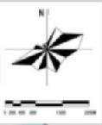
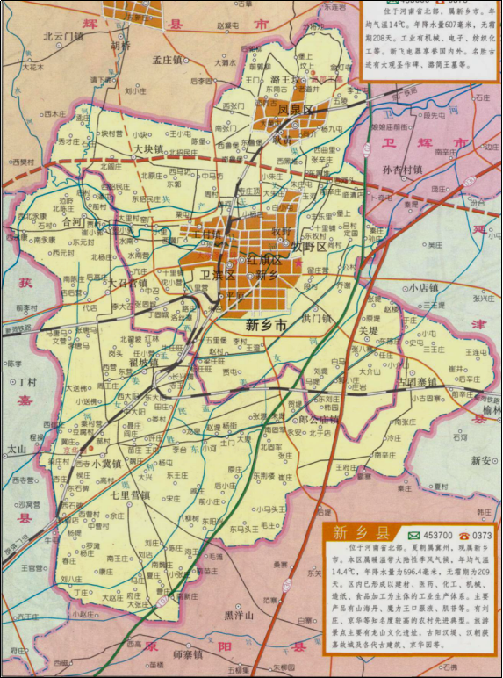
本项目
比例尺1:250000

附图一 项目位置示意图

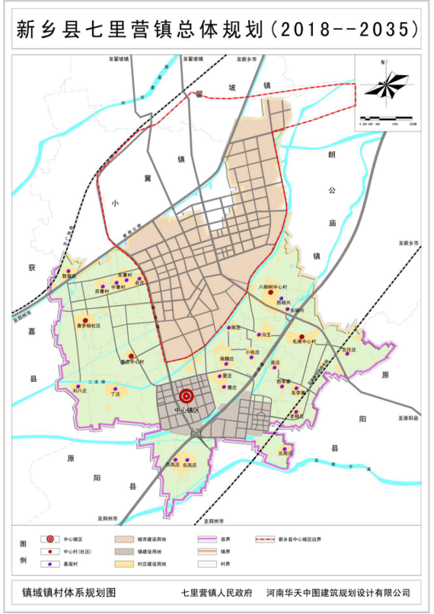附图二 项目所在地总体规划规划图
本项目位置
经度：113°44′9.74″
纬度：35°8′58.67″
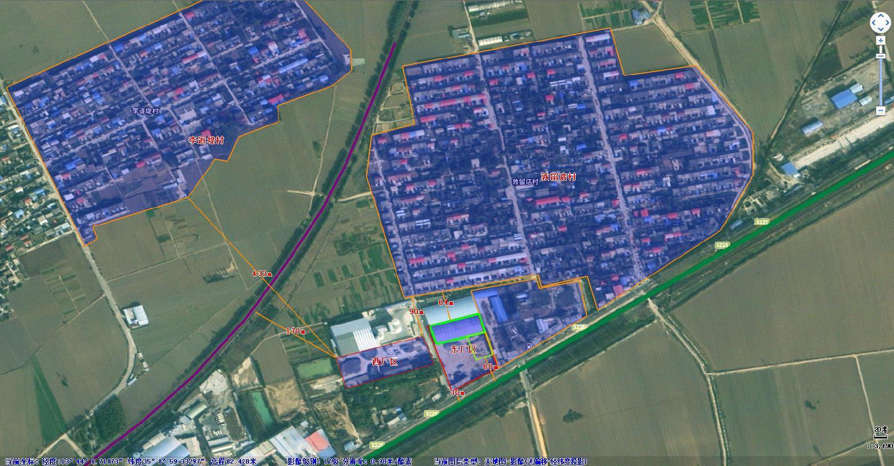
京广铁路
农田
木器厂
农田
人民胜利渠
绿化
农田
农田

附图三 项目周边环境示意图
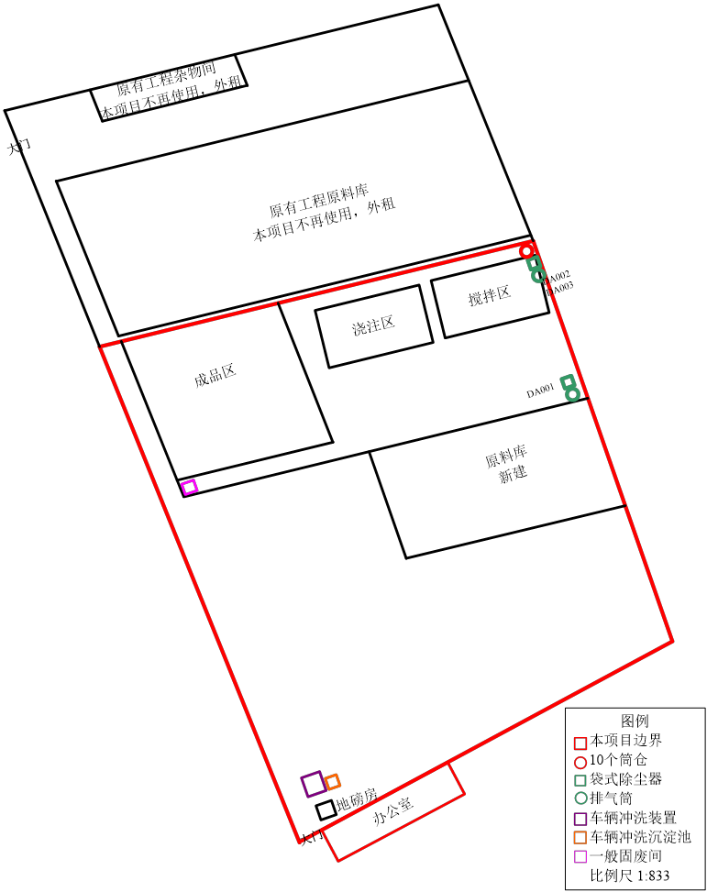

附图四-1 东厂区内部平面布置图
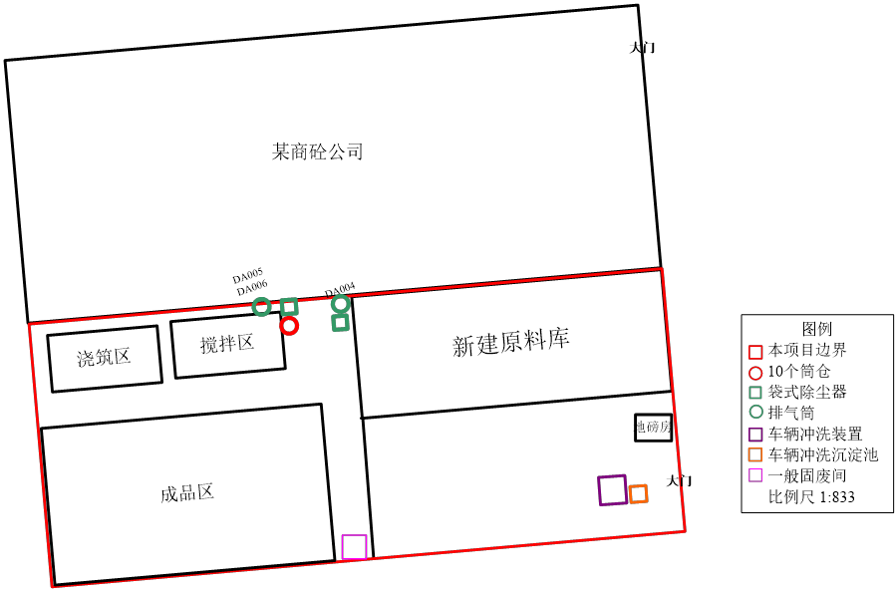

附图四-2 西厂区内部平面布置图
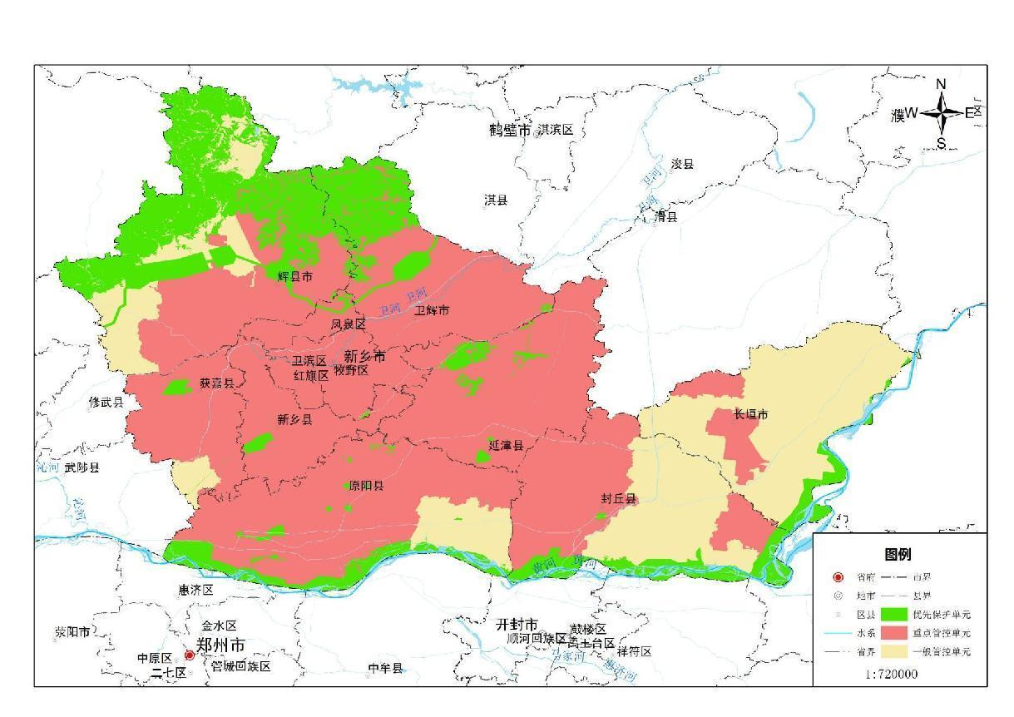
本项目位置

附图五 新乡市生态环境管控单元分布示意图（1）
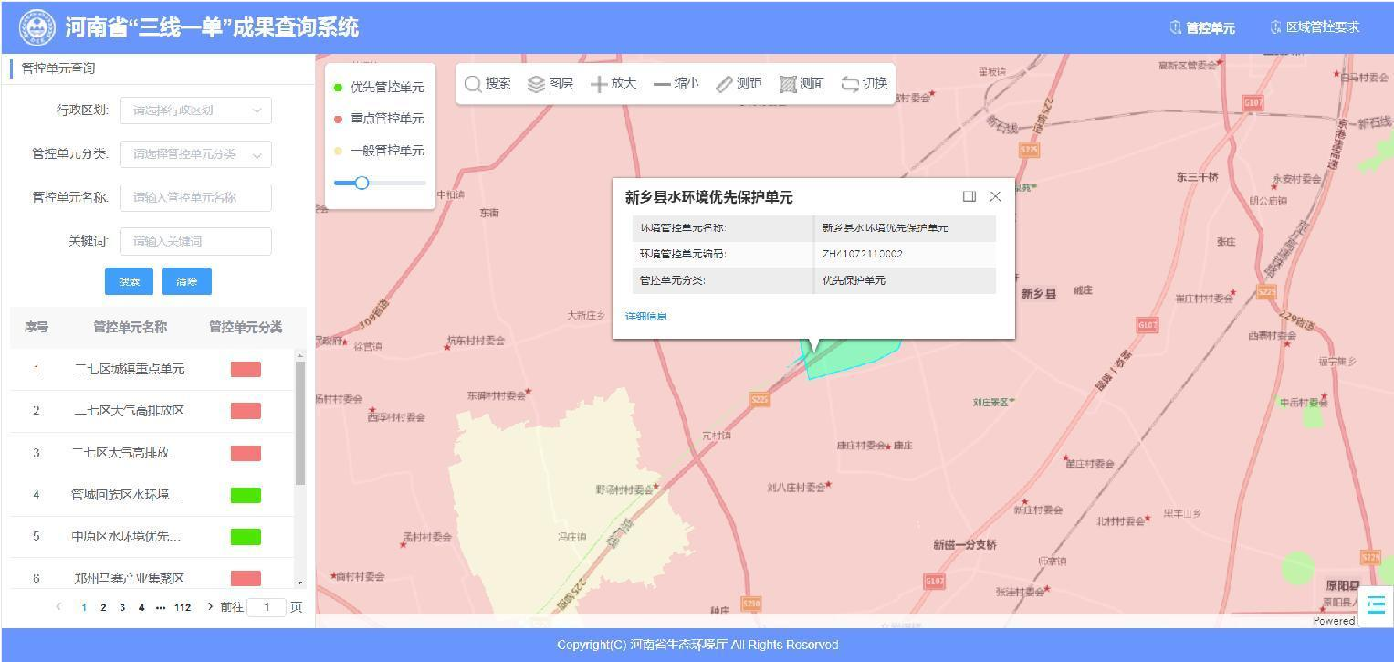

附图五 新乡市生态环境管控单元分布示意图（2）
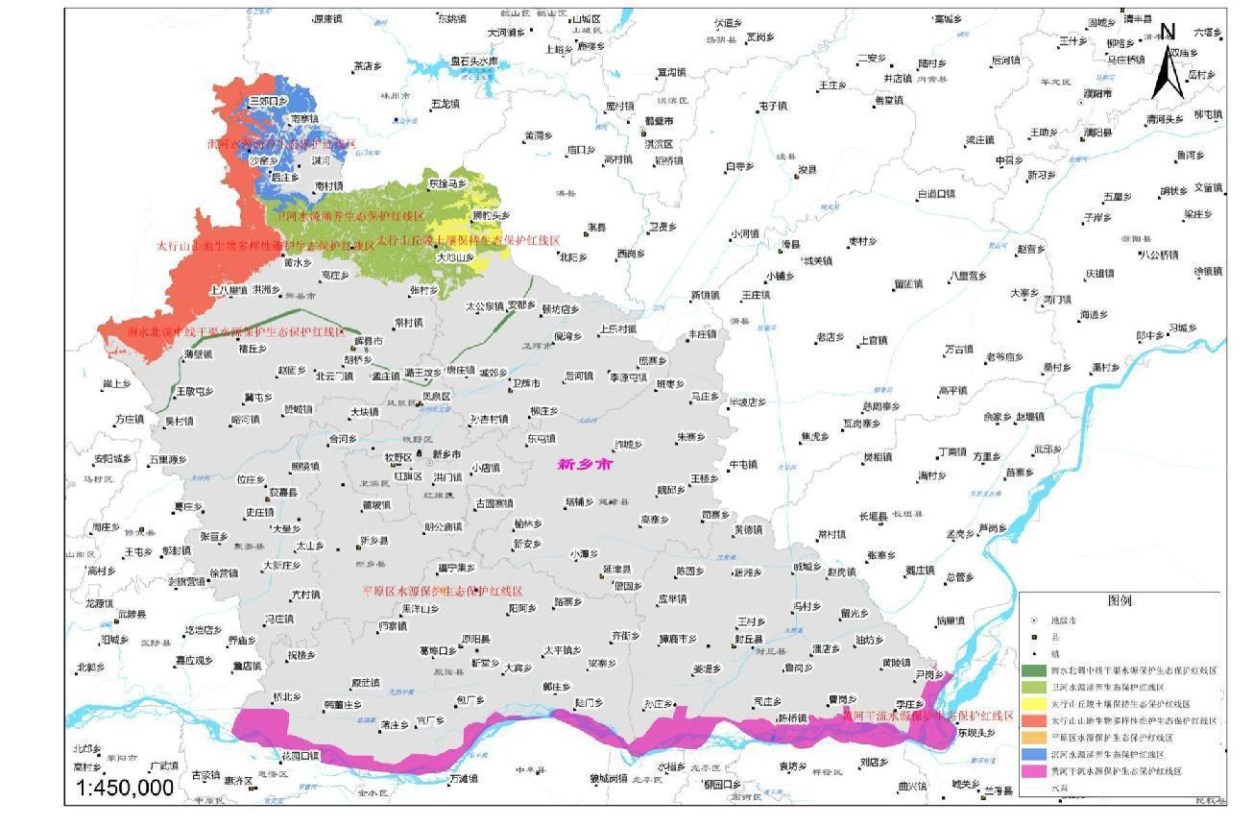
本项目位置

附图六 新乡市生态保护红线划分结果图

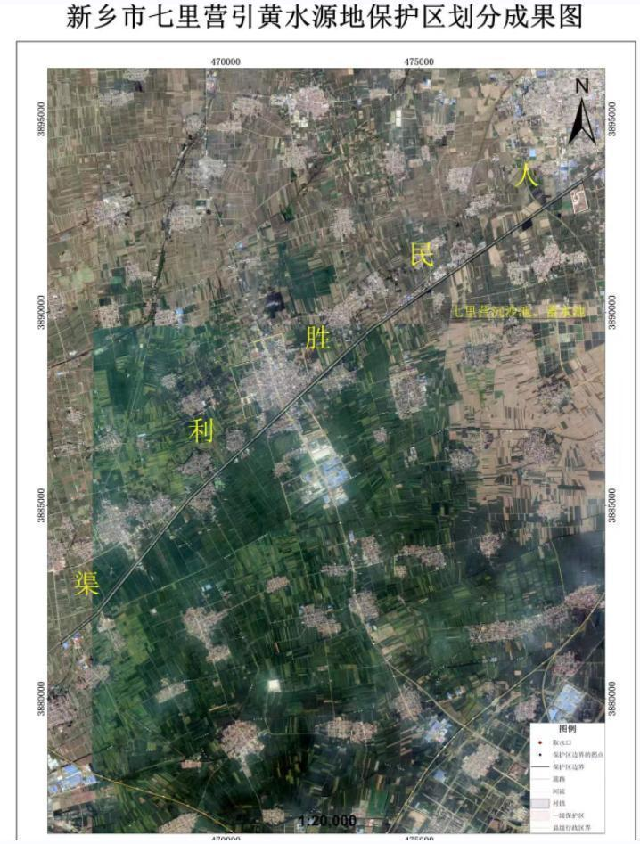
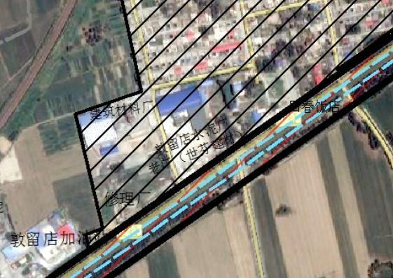
东厂区
西厂区
附图七 新乡市七里营引黄水源地保护区划分成果图
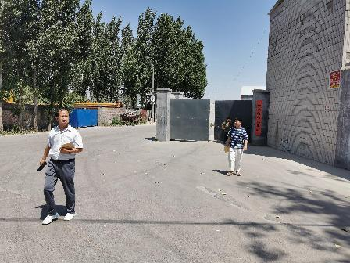 | 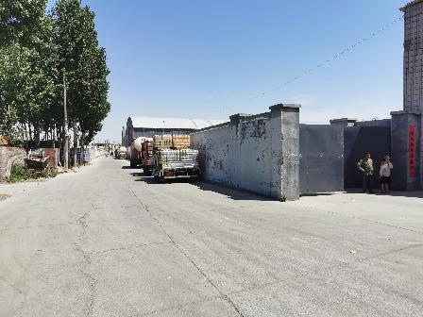
东厂区大门 | 东、西厂区中间道路
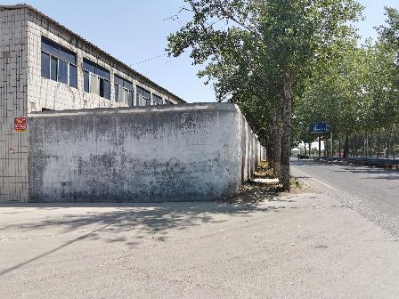 | 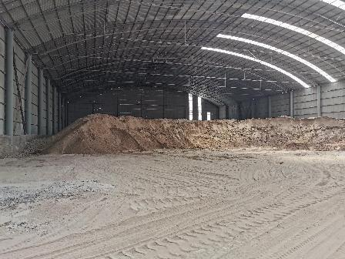
项目南侧 | 原有工程原料库

附图八 项目现场照片

附件1委托书
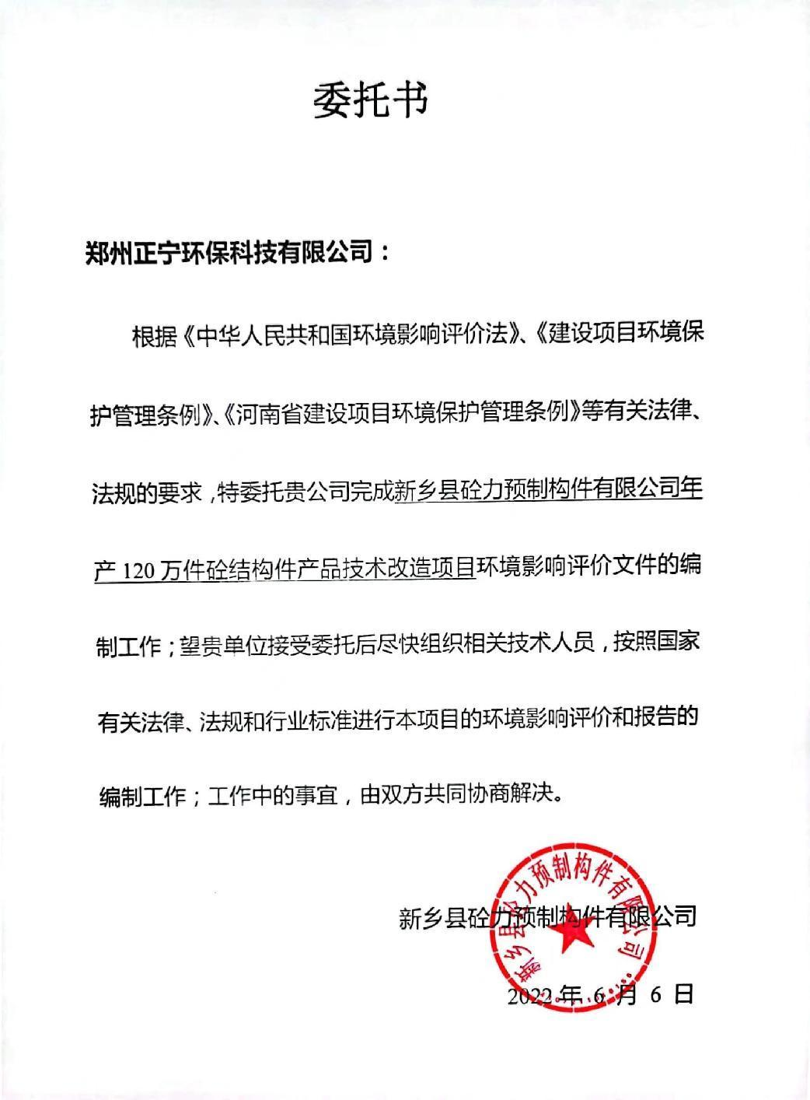

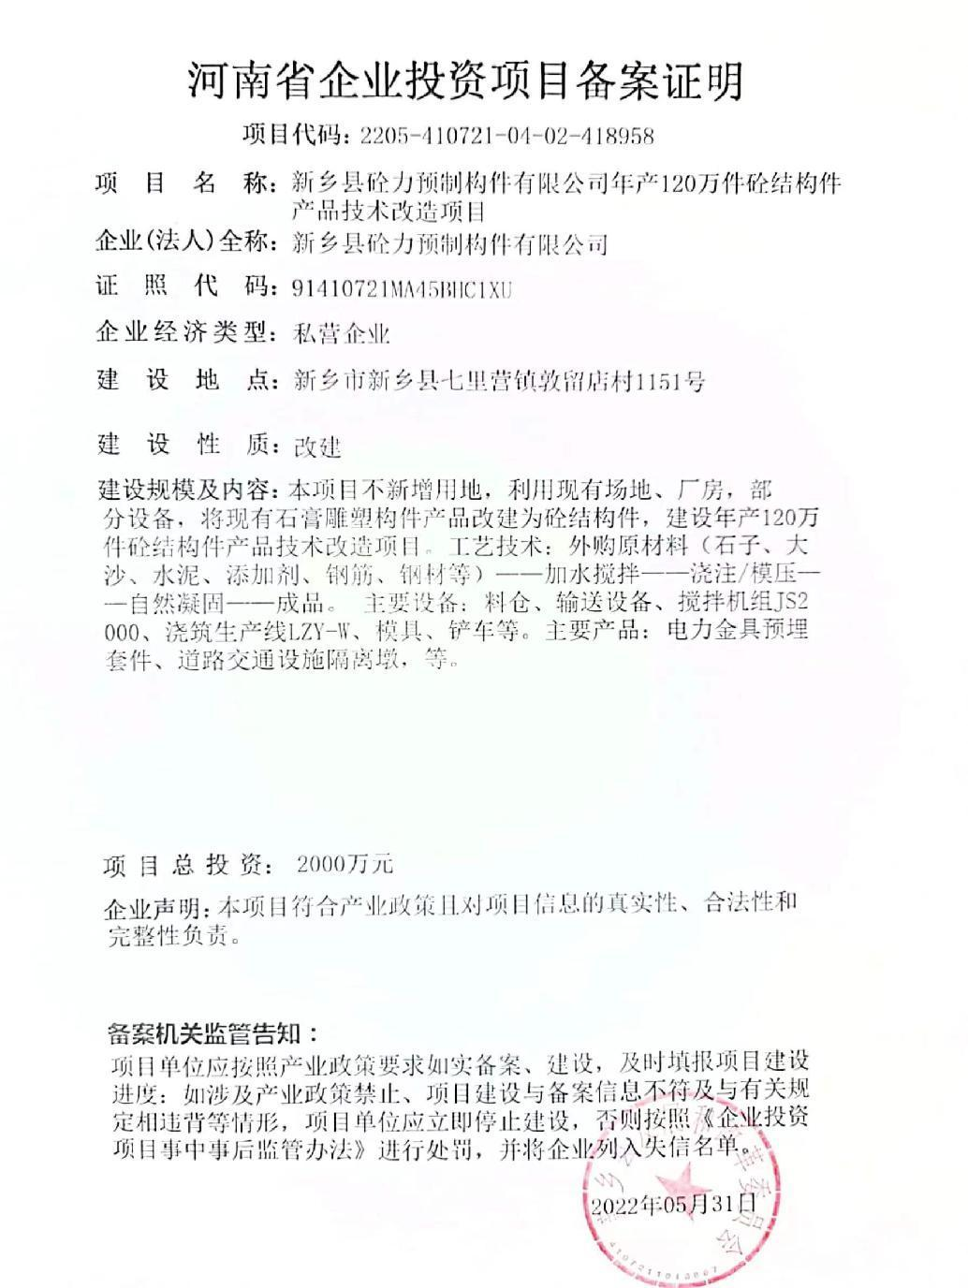
附件2备案证明

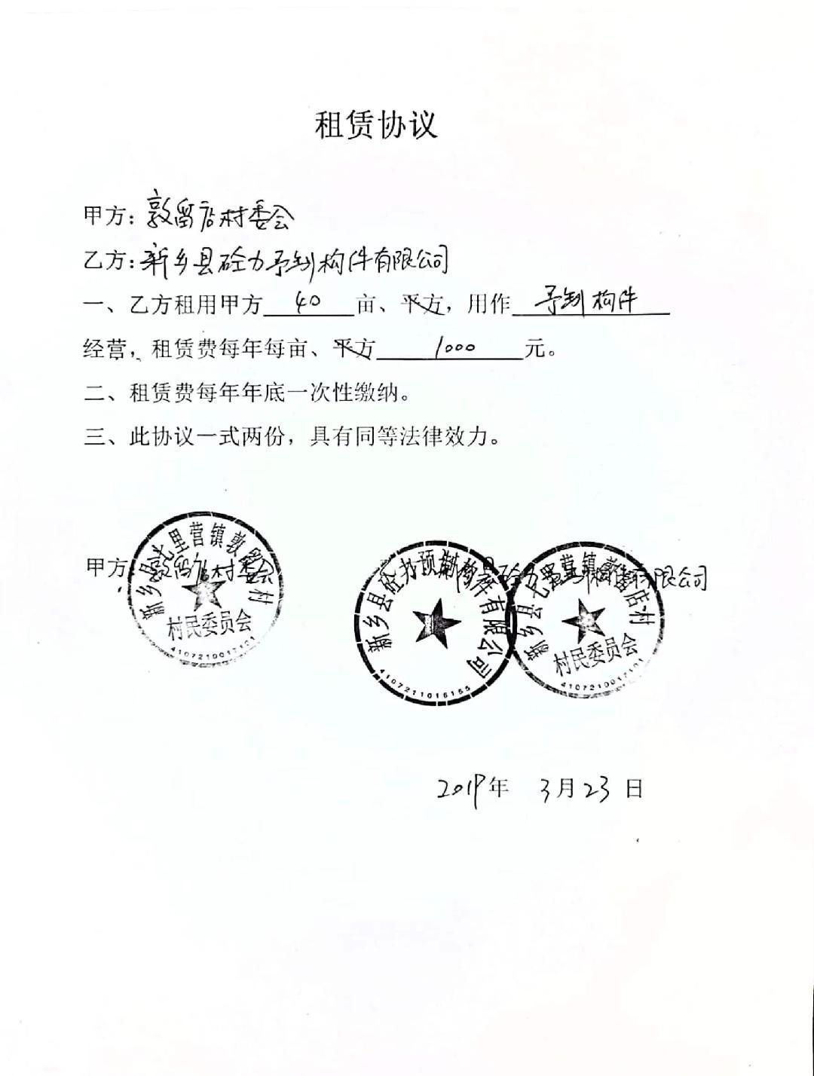
附件3租赁协议

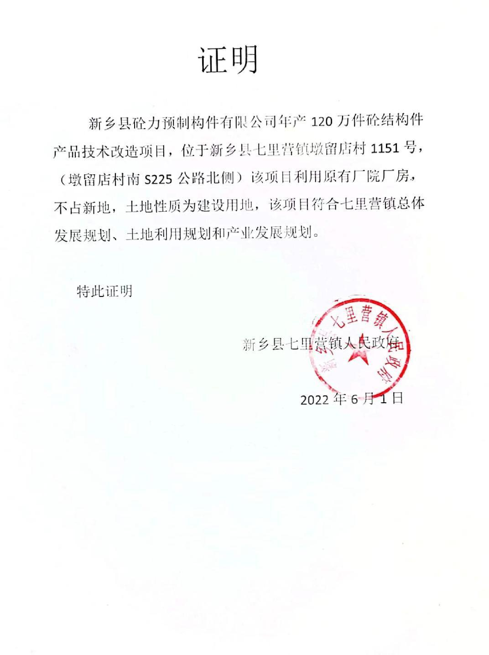
附件4土地规划证明

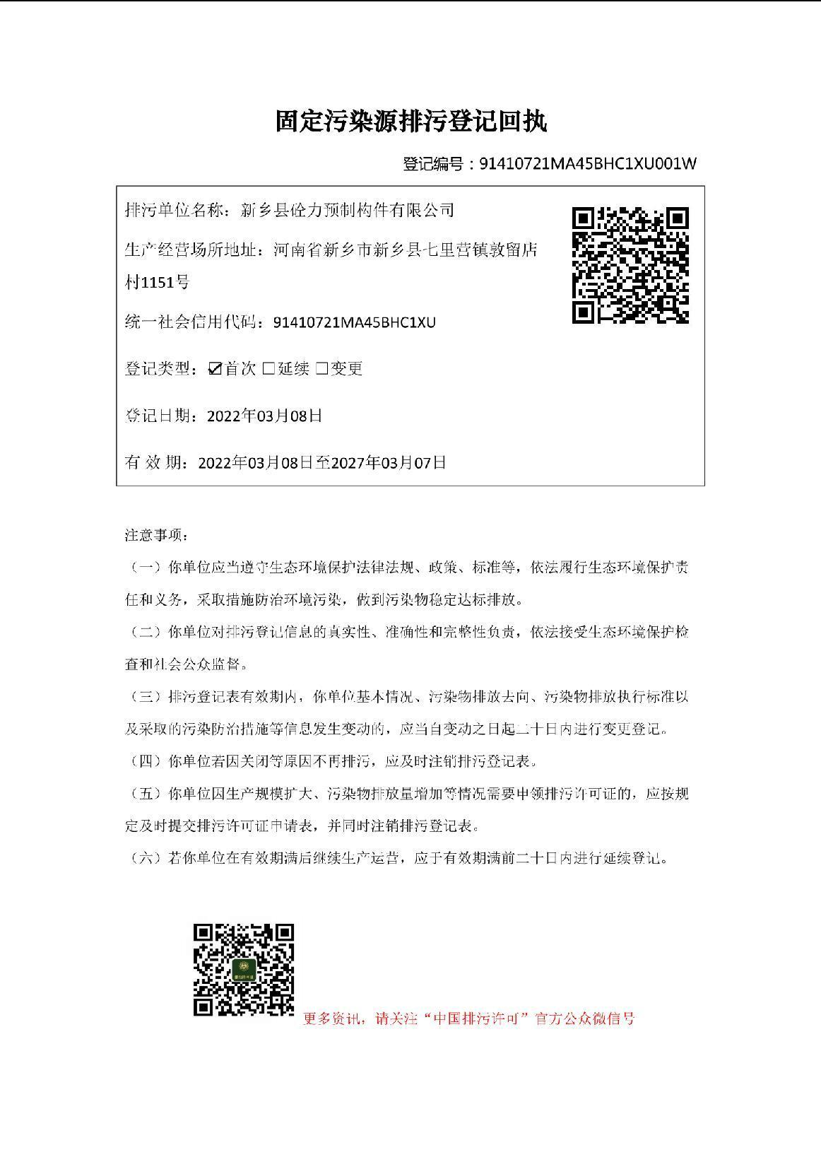
附件5排污登记回执
